常州市政府采购项目
公开招标文件
（服务类）

项目名称：常州市档案馆电子档案管理平台建设项目（二期）
项目编号/包号：常采公[2023]0305号
采 购 人：常州市档案馆
采购代理机构：常州市政府采购中心

目 录

目 录 2
第一章 投标邀请 3
第二章 投标人须知 8
第三章 资格审查 26
第四章 评标程序、评标方法和评标标准 29
第五章 采购需求 41
第六章 拟签订的合同文本 96
第七章 投标文件格式 108

第一章 投标邀请

一、项目基本情况
1.项目编号/包号：常采公[2023]0305号
2.项目名称：常州市档案馆电子档案管理平台建设项目（二期）
3.项目预算金额：240万元
项目最高限价：240万元
4.采购需求：
包号 | 标的名称 | 采购包预算金额  （万元） | 数量 | 简要技术需求或服务要求
01 | 常州市档案馆电子档案管理平台建设项目（二期） | 240 | 1 | 根据“常州市电子档案管理平台总体方案”和建设实施进度计划安排，遵循国家最新的相关标准规范和技术发展要求，2023年至2024年，通过建设市级机关单位数字档案室管理系统、电子档案移交接收平台、电子档案长期保存系统、电子档案利用服务平台、电子档案运维监管平台，与2022年建设的一期内容安全顺畅融合，完善电子档案全生命周期管理的“生态链”，实现电子档案数据的共建共享，形成全市完整的系统的管理体系。
5.合同履行期限：2024年12月31日
6.本项目是否接受联合体投标：不接受
7.本项目是否接受进口产品投标：不接受

二、申请人的资格要求（须同时满足）
1.满足《中华人民共和国政府采购法》第二十二条规定以及下列情形：
1.1未被“信用中国”网站（WWW.creditchina.gov.cn）或“中国政府采购网”网站（www.ccgp.gov.cn）列入失信被执行人、重大税收违法案件当事人名单、政府采购严重失信行为记录名单；
1.2单位负责人为同一人或者存在直接控股、管理关系的不同供应商（包含法定代表人为同一个人的两个及两个以上法人，母公司、全资子公司及其控股公司），不得参加同一合同项下的政府采购活动。
2.落实政府采购政策需满足的资格要求：
2.1 中小企业政策（说明：中小企业包含中型、小型、微型企业，小微企业包含小型、微型企业）
本项目分包1专门面向中小企业采购。即：提供的服务全部由符合政策要求的中小企业承接。
2.2 其它落实政府采购政策的资格要求（如有）：无。
3.本项目的特定资格要求：
3.1本项目是否接受分支机构参与投标：否
3.2本项目是否属于政府购买服务：否
3.3其他特定资格要求：无

三、获取招标文件
1.获取截止时间：2023年12月02日 （北京时间，法定节假日除外）。
2.地点：常州市政府采购业务管理平台
3.方式：供应商持CA数字认证证书登录常州市政府采购业务管理平台（http://czjapp.changzhou.gov.cn/cgzx/login?bs=5）获取电子版招标文件。
4.售价： 0 元。

四、提交投标文件截止时间、开标时间和地点
投标截止时间、开标时间：2023年12月12日 09点30分（北京时间）。
地点：本项目采用不见面交易方式，无需到现场提交，投标人登录常州市政府采购业务管理平台供应商端，通过系统在线提交电子投标文件。

五、公告期限
自本公告发布之日起5个工作日。

六、其他补充事宜
1.本项目需要落实的政府采购政策：无。
2.本项目采用不见面交易方式，请供应商认真学习常州市政府采购网发布的相关操作手册，办理CA认证证书、进行常州市政府采购业务管理平台注册绑定，并认真核实数字认证证书情况确认是否符合本项目电子化采购流程要求。
技术支持服务热线 0519-85588210
CA认证证书办理（可邮寄）联系电话 0519-85588120
2.1办理CA认证证书
供应商登录常州市政府采购网“下载中心”下载并查阅 “常州市政府采购业务管理平台（供应商）国信CA证书办理指南”，按照程序要求办理。
2.2注册
供应商登录常州市政府采购网“下载中心”-“常州市政府采购业务管理平台供应商操作指南”下载相关操作手册、操作视频等，查阅后进行自助注册。
2.3控件、客户端下载
供应商登录常州市政府采购网“下载中心”-“常州市政府采购业务管理平台供应商客户端下载下载”下载相关控件和客户端。
2.4 获取电子招标文件
供应商持CA数字认证证书登录常州市政府采购业务管理平台获取电子招标文件。未在规定期限内通过常州市政府采购业务管理平台获取招标文件的投标无效。
2.5编制电子投标文件
供应商应使用电子投标文件制作客户端编制电子投标文件并进行线上投标，供应商电子投标文件需要加密并加盖电子签章，如无法按照要求在电子投标文件中加盖电子签章和加密，请及时通过技术支持服务热线联系技术人员。
2.6提交电子投标文件
供应商应于投标截止时间前在常州市政府采购业务管理平台提交电子投标文件，上传电子投标文件过程中请保持与互联网的连接畅通。
2.7电子开标
供应商使用CA认证证书登录常州市政府采购业务管理平台进行电子化不见面开标。
2.8注意事项
供应商在开标前应当使用“验证CA”功能验证本地计算机的控件环境是否正常，并且在开标、评审过程中不可随意更换计算机，必须使用验证成功的计算机进行操作，否则造成相应后果由投标人自行承担。
3.关于常州市中小企业政府采购信用融资：
根据《常州市财政局 中国人民银行常州市中心支行关于进一步推进政府采购信用融资工作的通知》（常财购〔2021〕13号）等有关文件精神，我市实行政府采购信用融资，将信用作为政策工具引入政府采购领域，金融机构根据政府采购项目中标（成交）通知书或中标（成交）合同，为中标（成交）中小企业供应商提供相应额度贷款的融资模式。申请条件及操作流程等事项详见该文件相关内容或者常州市政府采购网--政采融资平台栏目。

七、对本次招标提出询问，请按以下方式联系。
1.采购人信息
名 称：常州市档案馆
地 址：常州市天宁区弘汇路26号
联 系 人：缪秋君
电 话：85668020
2.采购代理机构信息
名 称：常州市政府采购中心
地 址：常州市锦绣路2号常州市政务服务中心1-1号楼6楼
3.项目联系方式
采购文件相关联系人：姚先生
电 话：0519-85588165
开标评审相关联系人戴女士
电 话：0519-85588161
电子化招投标技术支持电话：0519-85588210

第二章 投标人须知

投标人须知资料表

本表是对投标人须知的具体补充和修改，如有矛盾，均以本资料表为准。

条款号 | 条目 | 内容
2.2 | 项目属性 | 项目属性：服务
2.3 | 科研仪器设备 | 是否属于科研仪器设备采购项目：否
2.4 | 核心产品 | 关于核心产品本项目不适用。
3.1 | 现场考察 | 不组织
3.1 | 开标前答疑会 | 不召开
4.1 | 样品 | 投标样品递交：  ☑不需要  □需要，具体要求如下：  （1）样品制作的标准和要求：详见采购需求；  （2）是否需要随样品提交相关检测报告：详见采购需求  （3）样品递交要求：详见采购需求；  （4）未中标人样品退还：详见采购需求；  （5）中标人样品保管、封存及退还：详见采购需求；  （6）其他要求（如有）：详见采购需求。
5.2.5 | 标的所属行业 | 本项目采购标的对应的中小企业划分标准所属行业：软件和信息技术服务业

11.2 | 投标报价 | 投标报价的特殊规定：无。
12 | 投标保证金 | 免收
13.1 | 投标有效期 | 自提交投标文件的截止之日起算60日历天。
25.5 | 分包 | 除了“通过分包措施预留部分采购份额面向中小企业采购、且投标人因落实政府采购政策拟进行分包”的情形以外，本项目的非主体、非关键性工作是否允许分包：不允许
26.1 | 询问 | 询问送达形式：纸质书面送达
26.2 | 质疑 | 质疑送达形式：纸质书面送达
26.3 | 联系方式 | 接收询问和质疑的联系方式  - 采购人信息  名 称：常州市档案馆  地 址：常州市天宁区弘汇路26号  联 系 人：缪秋君  电 话：85668020  2.采购代理机构信息  名 称：常州市政府采购中心  地 址：常州市锦绣路2号常州市政务服务中心1-1号楼6楼  采购文件相关联系人：姚先生  电 话：0519-85588165  开标评审相关联系人：戴女士  电 话：0519-85588161

投标人须知

一 说 明
- 采购人、采购代理机构、投标人、联合体
  - 采购人、采购代理机构：指依法进行政府采购的国家机关、事业单位、团体组织，及其委托的采购代理机构。本项目采购人、采购代理机构见第一章《投标邀请》。
  - 投标人（也称“供应商”、“申请人”）：指向采购人提供货物、工程或者服务的法人、其他组织或者自然人。
  - 联合体：指两个以上的自然人、法人或者其他组织组成一个联合体，以一个供应商的身份共同参加政府采购。
- 资金来源、项目属性、科研仪器设备采购、核心产品
  - 资金来源为财政性资金和/或本项目采购中无法与财政性资金分割的非财政性资金。
  - 项目属性见《投标人须知资料表》。
  - 是否属于科研仪器设备采购见《投标人须知资料表》。
  - 核心产品见《投标人须知资料表》。
- 现场考察、开标前答疑会
  - 若《投标人须知资料表》中规定了组织现场考察、召开开标前答疑会，则投标人应按要求在规定的时间和地点参加。
  - 由于未参加现场考察或开标前答疑会而导致对项目实际情况不了解，影响投标文件编制、投标报价准确性、综合因素响应不全面等问题的，由投标人自行承担不利评审后果。
- 样品
  - 本项目是否要求投标人提供样品，以及样品制作的标准和要求、是否需要随样品提交相关检测报告、样品的递交与退还等要求见《投标人须知资料表》。
  - 样品的评审方法以及评审标准等内容见第四章《评标方法和评标标准》。
- 政府采购政策（包括但不限于下列具体政策要求）
  - 进口产品
    - 指通过中国海关报关验放进入中国境内且产自关境外的产品，包括已经进入中国境内的进口产品。关于进口产品的相关规定依据《政府采购进口产品管理办法》（财库〔2007〕119号文）、《关于政府采购进口产品管理有关问题的通知》（财办库〔2008〕248号文）。
  - 中小企业、监狱企业及残疾人福利性单位
    - 中小企业定义：
      - 中小企业是指在中华人民共和国境内依法设立，依据国务院批准的中小企业划分标准确定的中型企业、小型企业和微型企业，但与大企业的负责人为同一人，或者与大企业存在直接控股、管理关系的除外。符合中小企业划分标准的个体工商户，在政府采购活动中视同中小企业。关于中小企业的相关规定依据《中华人民共和国中小企业促进法》、《政府采购促进中小企业发展管理办法》（财库〔2020〕46号）、《关于印发中小企业划型标准规定的通知》（工信部联企业〔2011〕300 号）、《国务院关于进一步促进中小企业发展的若干意见》（国发〔2009〕36 号）。
      - 供应商提供的货物、工程或者服务符合下列情形的，享受中小企业扶持政策：
（1）在货物采购项目中，货物由中小企业制造，即货物由中小企业生产且使用该中小企业商号或者注册商标；
（2）在工程采购项目中，工程由中小企业承建，即工程施工单位为中小企业；
（3）在服务采购项目中，服务由中小企业承接，即提供服务的人员为中小企业依照《中华人民共和国劳动合同法》订立劳动合同的从业人员。
      - 在货物采购项目中，供应商提供的货物既有中小企业制造货物，也有大型企业制造货物的，不享受中小企业扶持政策。
      - 以联合体形式参加政府采购活动，联合体各方均为中小企业的，联合体视同中小企业。其中，联合体各方均为小微企业的，联合体视同小微企业。
    - 监狱企业定义：是指由司法部认定的为罪犯、戒毒人员提供生产项目和劳动对象，且全部产权属于司法部监狱管理局、戒毒管理局、直属煤矿管理局，各省、自治区、直辖市监狱管理局、戒毒管理局，各地（设区的市）监狱、强制隔离戒毒所、戒毒康复所，以及新疆生产建设兵团监狱管理局、戒毒管理局的企业。
    - 残疾人福利单位定义：享受政府采购支持政策的残疾人福利性单位应当同时满足以下条件：

      - 安置的残疾人占本单位在职职工人数的比例不低于25%（含25%），并且安置的残疾人人数不少于10 人（含10 人）；
      - 依法与安置的每位残疾人签订了一年以上（含一年）的劳动合同或服务协议；
      - 为安置的每位残疾人按月足额缴纳了基本养老保险、基本医疗保险、失业保险、工伤保险和生育保险等社会保险费；
      - 通过银行等金融机构向安置的每位残疾人，按月支付了不低于单位所在区县适用的经省级人民政府批准的月最低工资标准的工资；
      - 提供本单位制造的货物、承担的工程或者服务（以下简称产品），或者提供其他残疾人福利性单位制造的货物（不包括使用非残疾人福利性单位注册商标的货物）；
      - 前款所称残疾人是指法定劳动年龄内，持有《中华人民共和国残疾人证》或者《中华人民共和国残疾军人证（1 至8 级）》的自然人，包括具有劳动条件和劳动意愿的精神残疾人。在职职工人数是指与残疾人福利性单位建立劳动关系并依法签订劳动合同或服务协议的雇员人数。
    - 本项目是否专门面向中小企业预留采购份额见第一章《投标邀请》。
    - 采购标的对应的中小企业划分标准所属行业见《投标人须知资料表》。
    - 小微企业价格评审优惠的政策调整：见第四章《评标方法和评标标准》。
  - 政府采购节能产品、环境标志产品
    - 政府采购节能产品、环境标志产品实施品目清单管理。财政部、发展改革委、生态环境部等部门根据产品节能环保性能、技术水平和市场成熟程度等因素，确定实施政府优先采购和强制采购的产品类别及所依据的相关标准规范，以品目清单的形式发布并适时调整。依据品目清单和认证证书实施政府优先采购和强制采购。
    - 采购人拟采购的产品属于品目清单范围的，采购人及其委托的采购代理机构依据国家确定的认证机构出具的、处于有效期之内的节能产品、环境标志产品认证证书，对获得证书的产品实施政府优先采购或强制采购。关于政府采购节能产品、环境标志产品的相关规定依据《关于调整优化节能产品、环境标志产品政府采购执行机制的通知》（财库〔2019〕9号）。
    - 如本项目采购产品属于实施政府强制采购品目清单范围的节能产品，则投标人所报产品必须获得国家确定的认证机构出具的、处于有效期之内的节能产品认证证书，否则投标无效；
    - 非政府强制采购的节能产品或环境标志产品，依据品目清单和认证证书实施政府优先采购。优先采购的具体规定见第四章《评标方法和评标标准》（如涉及）。
    - 依据《关于印发〈商品包装政府采购需求标准（试行）〉、〈快递包装政府采购需求标准（试行）〉的通知》（财办库〔2020〕123号）文件精神，采购人在采购文件中明确政府采购供应商提供产品及相关快递服务的具体包装要求的，在政府采购合同中载明对政府采购供应商提供产品及相关快递服务的具体包装要求和履约验收相关条款的，中标成交供应商必须严格执行，必要时应按照要求在履约验收环节出具检测报告。
    - 依据《绿色数据中心政府采购需求标准（试行）》（财办库〔2023〕7号）文件精神，采购人在采购数据中心相关设备、运维服务，应当有利于节约能源、环境保护和资源循环利用，按照《需求标准》实施相关采购活动。采购人应当加强采购需求管理，根据《需求标准》提出的指标编制数据中心相关设备、运维服务政府采购项目的采购文件，并在合同中明确对相关指标的验收方式和违约责任。采购人应当在履约验收中对供应商提供的产品或服务进行抽查检测，必要时可委托取得相关资质的第三方机构对其进行检测、认证。因检测、认证涉及生产过程或检测时间长等原因，不能在验收过程中开展检测、认证的，可要求供应商在验收阶段提供相关检测报告、认证报告。
  - 支持乡村产业振兴管理
    - 为落实《关于运用政府采购政策支持乡村产业振兴的通知》（财库〔2021〕19号）有关要求，做好支持脱贫攻坚工作，本项目采购活动中对于支持乡村振兴管理的相关要求见第五章《采购需求》（如涉及）。
  - 正版软件
    - 依据《财政部 国家发展改革委 信息产业部关于印发无线局域网产品政府采购实施意见的通知》（财库〔2005〕366 号），采购无线局域网产品和含有无线局域网功能的计算机、通信设备、打印机、复印机、投影仪等产品的，优先采购符合国家无线局域网安全标准（GB 15629.11/1102）并通过国家产品认证的产品。其中，国家有特殊信息安全要求的项目必须采购认证产品，否则投标无效。财政部、国家发展改革委、信息产业部根据政府采购改革进展和无线局域网产品技术及市场成熟等情况，从国家指定的认证机构认证的生产厂商和产品型号中确定优先采购的产品，并以“无线局域网认证产品政府采购清单”（以下简称清单）的形式公布。清单中新增认证产品厂商和型号，由财政部、国家发展改革委、信息产业部以文件形式确定、公布并适时调整。
    - 各级政府部门在购置计算机办公设备时，必须采购预装正版操作系统软件的计算机产品，相关规定依据《国家版权局、信息产业部、财政部、国务院机关事务管理局关于政府部门购置计算机办公设备必须采购已预装正版操作系统软件产品的通知》（国权联〔2006〕1 号）、《国务院办公厅关于进一步做好政府机关使用正版软件工作的通知》（国办发〔2010〕47 号）、《财政部关于进一步做好政府机关使用正版软件工作的通知》（财预〔2010〕536 号）。
  - 信息安全产品
    - 所投产品属于《关于调整信息安全产品强制性认证实施要求的公告》（2009 年第33 号）范围的，采购经国家认证的信息安全产品，否则投标无效。关于信息安全相关规定依据《关于信息安全产品实施政府采购的通知》（财库〔2010〕48 号）。
  - 政府采购创新产品政策
    - 采购人要将创新要求嵌入采购项目需求，可在采购文件中设定评审规则，优先采购各级政府部门公开发布的有效期内的创新产品、创新服务、首台套、首购首用等《目录》的创新产品，上述《目录》内创新产品，自认定之日起2年内视同已具备相应销售业绩，参加政府采购活动时业绩分值为满分。
- 投标费用
  - 投标人应自行承担所有与准备和参加投标有关的费用，无论投标的结果如何，采购人或采购代理机构在任何情况下均无承担这些费用的义务和责任。

二 招标文件
- 招标文件构成
  - 招标文件包括以下部分：
- 投标邀请
- 投标人须知
- 资格审查
- 评标程序、评标方法和评标标准
- 采购需求
- 拟签订的合同文本
- 投标文件格式
  - 投标人应认真阅读招标文件的全部内容。投标人应按照招标文件要求提交投标文件并保证所提供的全部资料的真实性，并对招标文件做出实质性响应，否则投标无效。
- 对招标文件的澄清或修改
  - 采购人或采购代理机构对已发出的招标文件进行必要澄清或者修改的，将在原公告发布媒体上以发布更正公告的形式通知所有获取招标文件的潜在投标人。
  - 澄清或者修改的内容为招标文件的组成部分，并对所有获取招标文件的潜在投标人具有约束力。澄清或者修改的内容可能影响投标文件编制的，将在投标截止时间至少15日前，以更正公告形式通知所有获取招标文件的潜在投标人；不足15日的，将顺延提交投标文件的截止时间和开标时间。

三 投标文件的编制
- 投标范围、投标文件中计量单位的使用及投标语言
  - 本项目如划分采购包，投标人可以对本项目的其中一个采购包进行投标，也可同时对多个采购包进行投标。投标人应当对所投采购包对应第五章《采购需求》所列的全部内容进行投标，不得将一个采购包中的内容拆开投标，否则其对该采购包的投标将被认定为无效投标。
  - 除招标文件有特殊要求外，本项目投标所使用的计量单位，应采用中华人民共和国法定计量单位。
  - 除专用术语外，投标文件及来往函电均应使用中文书写。必要时专用术语应附有中文解释。投标人提交的支持资料和已印制的文献可以用外文，但相应内容应附有中文翻译本，在解释投标文件时以中文翻译本为准。未附中文翻译本或翻译本中文内容明显与外文内容不一致的，其不利后果由投标人自行承担。
- 投标文件构成
  - 投标人应当按照招标文件的要求编制投标文件。投标文件应由《资格证明文件》、《商务技术文件》两部分构成。投标文件的部分格式要求，见第七章《投标文件格式》。
  - 对于招标文件中标记了“实质性格式”文件的，投标人不得改变格式中给定的文字所表达的含义，不得删减格式中的实质性内容，不得自行添加与格式中给定的文字内容相矛盾的内容，不得对应当填写的空格不填写或不实质性响应，否则投标无效。未标记“实质性格式”的文件和招标文件未提供格式的内容，可由投标人自行编写。
  - 第四章《评标程序、评标方法和评标标准》中涉及的证明文件。
  - 对照第五章《采购需求》，说明所提供货物和服务已对第五章《采购需求》做出了响应，或申明与第五章《采购需求》的偏差和例外。如第五章《采购需求》中要求提供证明文件的，投标人应当按具体要求提供证明文件。
  - 投标人认为应附的其他材料。
- 投标报价
  - 所有投标均以人民币报价。
  - 投标人的报价应包括为完成本项目所发生的一切费用和税费，招标人将不再支付报价以外的任何费用。投标人的报价应包括但不限于下列内容，《投标人须知资料表》中有特殊规定的，从其规定。
    - 投标货物及标准附件、备品备件、专用工具等的出厂价（包括已在中国国内的进口货物完税后的仓库交货价、展室交货价或货架交货价）和运至最终目的地的运输费和保险费，安装调试、检验、技术服务、培训、质量保证、售后服务、税费等按照招标文件要求完成本项目的全部相关服务费用；
    - 按照招标文件要求完成本项目的全部相关服务费用。
  - 采购人不得向供应商索要或者接受其给予的赠品、回扣或者与采购无关的其他商品、服务。
  - 投标人不能提供任何有选择性或可调整的报价，否则其投标无效。
- 投标保证金

根据江苏省和常州市的相关文件规定，免收投标保证金。
- 投标有效期
  - 投标文件应在本招标文件《投标人须知资料表》中规定的投标有效期内保持有效，投标有效期少于招标文件规定期限的，其投标无效。
- 投标文件的签署、加盖公章
  - 招标文件要求签字的内容（如授权委托书等），可以使用电子签章或使用原件的电子件（电子件指扫描件、照片等形式电子文件）；要求第三方出具的加盖公章原件（如联合协议、分包意向协议、制造商授权书等），投标文件中应使用原件的电子件。
  - 招标文件要求加盖公章的内容，一般通过投标文件编制工具加盖电子签章。

四 投标文件的提交
- 投标文件的提交
  - 本项目使用常州市政府采购业务管理平台。投标人根据招标文件及常州市政府采购业务管理平台供应商操作手册要求编制、生成并提交电子投标文件。
  - 采购人及采购代理机构拒绝接受通过常州市政府采购业务管理平台以外任何形式提交的投标文件。
- 投标截止时间
  - 投标人应在招标文件要求提交投标文件截止时间前，将电子投标文件提交至常州市政府采购业务管理平台。
- 投标文件的修改与撤回
  - 投标截止时间前，投标人可以通过常州市政府采购业务管理平台对所提交的投标文件进行补充、修改或者撤回。
  - 投标人对投标文件的补充、修改的内容应当按照招标文件要求签署、加盖公章，作为投标文件的组成部分。

五 开标、资格审查及评标
- 开标
  - 采购人或采购代理机构将按招标文件的规定，在投标截止时间的同一时间和招标文件预先确定的地点组织开标。
  - 本项目开标采用不见面招投标模式，使用常州市政府采购业务管理平台在线进行开标。投标人应在规定的时间内对投标文件进行解密，因非系统原因导致的解密失败，视为投标无效。
  - 开标过程将使用常州市政府采购业务管理平台公布投标人名称、投标价格和招标文件规定的需要宣布的其他内容并进行记录，并由参加开标的各投标人代表在规定时间内确认。投标人超过规定时间未确认但是未提出疑义的，系统将视同已确认。
  - 投标人代表对开标过程和开标记录有疑义，以及认为采购人、采购代理机构相关工作人员有需要回避的情形的，应当场通过业务系统提出询问或者回避申请。采购人、采购代理机构对投标人代表提出的询问或者回避申请将及时处理。
  - 投标人不足3家的，不予开标。
  - 投标人须在开标前使用“验证CA”功能验证本地计算机的控件环境是否正常，并且在开标评审过程中不可随意更换计算机，必须使用验证成功的计算机进行操作，否则造成相应后果由投标人自行承担。本地计算机要求安装摄像头、麦克风和音箱，保持网络通畅。
  - 因本项目采用不见面交易的方式，在开标、评审过程中，供应商需要保持操作计算机前有相关责任人值守，及时对于系统或者评委会发出的指令和要求进行响应操作。如果因为无人值守造成不能及时回应系统或者评委会指令和要求从而导致影响开标、评审结果的，责任由投标人承担。
  - 如果在采购活动过程中出现以下情形，导致“常州市政府采购业务管理平台”系统无法正常运行，或者无法保证本项目采购活动的公平、公正和安全时，代理机构可以延缓或者暂停采购活动，情况严重的可以终止采购活动：
1)平台系统发生故障而无法登录访问的；
2)平台系统应用或数据库出现错误，不能进行正常操作的；
3)平台系统发现严重安全漏洞，有潜在泄密危险的；
4)病毒发作导致平台系统不能进行正常操作的；
5)其他无法保证本次采购活动的公平、公正和安全的情况。
出现上述情形，不影响采购活动公平、公正性的，代理机构可以待上述情形消除后继续组织不见面交易采购活动，也可以决定某些环节以纸质形式进行；影响或可能影响采购活动公平、公正性的，应当终止本次项目，重新组织采购。
- 资格审查
  - 见第三章《资格审查》。
- 评标委员会
  - 评标委员会根据政府采购有关规定和本次招标采购项目的特点进行组建，并负责具体评标事务，独立履行职责。
  - 评审专家须符合相关规定。依法自行选定评审专家的，采购人和采购代理机构将查询有关信用记录，对具有行贿、受贿、欺诈等不良信用记录的人员，拒绝其参与政府采购活动。
- 评标程序、评标方法和评标标准
  - 见第四章《评标程序、评标方法和评标标准》。

六 确定中标
- 确定中标人
  - 采购人将在评标报告确定的中标候选人名单中按顺序确定中标人，中标候选人并列的，由采购人依法确定。
- 中标公告与中标通知书
  - 采购人或采购代理机构自中标人确定之日起2个工作日内，在常州市政府采购网公告中标结果，同时向中标人发出中标通知书，中标公告期限为1个工作日。
  - 中标通知书对采购人和中标供应商均具有法律效力。中标通知书发出后，采购人改变中标结果的，或者中标供应商放弃中标项目的，应当依法承担法律责任。
- 废标
  - 在招标采购中，出现下列情形之一的，应予废标：
    - 符合专业条件的供应商或者对招标文件作实质响应的供应商不足三家的；
    - 出现影响采购公正的违法、违规行为的；
    - 投标人的报价均超过了采购预算，采购人不能支付的；
    - 因重大变故，采购任务取消的。
    - 平台系统出现序号18.8的所述情形，情况严重且影响采购活动公平、公正性的。
  - 废标后，采购人将废标理由通知所有投标人。
- 签订合同
  - 中标人、采购人应当自中标通知书发出之日起30日内，按照招标文件和中标人投标文件的规定签订书面合同。所签订的合同不得对招标文件确定的事项和中标人投标文件作实质性修改。
  - 中标人拒绝与采购人签订合同的，采购人可以按照评标报告推荐的中标候选人名单排序，确定下一候选人为中标人，也可以重新开展政府采购活动。
  - 联合体中标的，联合体各方应当共同与采购人签订合同，就中标项目向采购人承担连带责任。
  - 政府采购合同不能转包。
  - 采购人允许采用分包方式履行合同的，中标人可以依法在中标后将中标项目的非主体、非关键性工作采取分包方式履行合同。本项目的非主体、非关键性工作是否允许分包，见《投标人须知资料表》。政府采购合同分包履行的，应当在投标文件中载明分包承担主体，分包承担主体应当具备相应资质条件且不得再次分包，否则投标无效。中标人就采购项目和分包项目向采购人负责，分包供应商就分包项目承担责任。
- 询问与质疑
  - 询问
    - 投标人对政府采购活动事项有疑问的，可依法提出询问，并按《投标人须知资料表》载明的形式送达采购人或采购代理机构。
    - 采购人或采购代理机构对供应商依法提出的询问，在3个工作日内作出答复，但答复的内容不得涉及商业秘密。
  - 质疑
    - 投标人认为采购文件、采购过程、中标结果使自己的权益受到损害的，可以在知道或者应知其权益受到损害之日起7个工作日内，由投标人派授权代表以书面形式向采购人、采购代理机构提出质疑。采购人、采购代理机构在收到质疑函后7个工作日内作出答复。
    - 招标文件中采购需求以及相关部分（第四章、第五章以及投标人资格要求）由采购人负责制定和管理，对该部分内容有询问或者质疑的，投标人应当向采购人书面提出，由采购人负责接收和回复。
    - 质疑函须使用财政部制定的范本文件。（下载网址：http://gks.mof.gov.cn/ztztz/zhengfucaigouguanli/201802/t20180201_2804589.htm）
    - 投标人为自然人的，应当由本人签字；投标人为法人或者其他组织的，应当由法定代表人、主要负责人，或者其授权代表签字或者加盖公章，并加盖公章。
    - 投标人应在法定质疑期内一次性提出针对同一采购程序环节的质疑，法定质疑期内针对同一采购程序环节再次提出的质疑，采购人、采购代理机构有权不予答复。
  - 接收询问和质疑的联系部门、联系电话和通讯地址见《投标人须知资料表》。
- 代理费
  - 收费对象、收费标准及缴纳时间见《投标人须知资料表》。由中标人支付的，中标人须一次性向采购代理机构缴纳代理费，投标报价应包含代理费用。
  - 集中采购机构不收取代理费。

第三章 资格审查

一、资格审查程序
- 开标结束后，采购人将根据《资格审查要求》中的规定，对投标人进行资格审查，并形成资格审查结果。
- 《资格审查要求》中对格式有要求的，除招标文件另有规定外，均为“实质性格式”文件。
- 投标人《资格证明文件》有任何一项不符合《资格审查要求》的，资格审查不合格，其投标无效。
- 资格审查合格的投标人不足3家的，不进行评标。

二、资格审查要求
序号 | 审查因素 | 审查内容 | 格式要求
1 | 满足《中华人民共和国政府采购法》第二十二条规定及法律法规的其他规定 | 具体规定见第一章《投标邀请》
1-1 | 投标人资格声明函 | 提供了符合招标文件要求的《投标人资格声明函》。 | 格式见《投标文件格式》
1-2 | 投标人信用记录 | 查询渠道：信用中国网站和中国政府采购网（www.creditchina.gov.cn、www.ccgp.gov.cn）；  截止时点：投标截止时间以后、资格审查阶段采购人或采购代理机构的实际查询时间；  信用信息查询记录和证据留存具体方式：查询结果网页打印页作为查询记录和证据，与其他采购文件一并保存；  信用信息的使用原则：经认定的被列入失信被执行人、重大税收违法案件当事人名单(即重大税收违法失信主体)、政府采购严重违法失信行为记录名单的投标人，其投标无效。联合体形式投标的，联合体成员存在不良信用记录，视同联合体存在不良信用记录。 | 无须投标人提供，由采购人查询。
2 | 落实政府采购政策需满足的资格要求 | 具体要求见第一章《投标邀请》
2-1 | 中小企业声明函 | 如本项目（包）是专门面向中小企业采购的，必须提供，否则无须提供。  1、投标人单独投标的，应提供中小企业声明函；如为监狱企业或残疾人福利性单位，不必提供中小企业声明函，但须按注1或注2要求提供证明材料。  2、如招标文件要求以联合体形式参加或者要求合同分包的，且投标人为联合体或拟进行合同分包的，则联合体中的中小企业、签订分包意向协议的中小企业具体情况须在《中小企业声明函》中如实填报。上述中小企业如为监狱企业或残疾人福利性单位应在声明函中如实列明单位性质，并按注1或注2要求提供证明材料。  注1：监狱企业须提供由省级以上监狱管理局、戒毒管理局（含新疆生产建设兵团）出具的属于监狱企业的证明文件。  注2：残疾人福利性单位须按招标文件要求提供《残疾人福利性单位声明函》。 | 格式见《投标文件格式》
2-2 | 拟分包情况说明及分包意向协议（类型一） | 如本项目（包）要求通过分包措施预留部分采购份额面向中小企业采购、且投标人因落实政府采购政策拟进行分包的，必须提供；否则无须提供。  对于预留份额专门面向中小企业采购的项目（包），组成联合体或者接受分包合同的中小企业与联合体内其他企业、分包企业之间不得存在直接控股、管理关系。 | 格式见《投标文件格式》
2-3 | 其它落实政府采购政策的资格要求 | 如有，见第一章《投标邀请》 | 提供证明文件的电子件或电子证照
3 | 本项目的特定资格要求 | 如有，见第一章《投标邀请》
3-1 | 是否接受联合体投标 | 1、如本项目接受联合体投标，且投标人为联合体时必须提供《联合协议》，明确各方拟承担的工作和责任，并指定联合体牵头人，授权其代表所有联合体成员负责本项目投标和合同实施阶段的牵头、协调工作。该联合协议应当作为投标文件的组成部分，与投标文件其他内容同时递交。  2、联合体各成员单位均须提供本表中序号1-1、1-2的证明文件。  3、本表序号3-2项规定的其他特定资格要求中的每一小项要求，联合体各方中至少应当有一方符合本表中其他资格要求并提供证明文件。  4、联合体中有同类资质的供应商按照联合体分工承担相同工作的，应当按照资质等级较低的供应商确定资质等级。  5、以联合体形式参加政府采购活动的，联合体各方不得再单独参加或者与其他供应商另外组成联合体参加同一合同项下的政府采购活动。  6、若联合体中任一成员单位中途退出，则该联合体的投标无效。  7、本项目不接受联合体投标时，投标人不得为联合体。 | 提供《联合协议》原件的电子件  格式见《投标文件格式》
3-2 | 其他特定资格要求 | 如有，见第一章《投标邀请》 | 提供证明文件的电子件或电子证照

第四章 评标程序、评标方法和评标标准

一、评标程序
- 投标文件的符合性审查
  - 评标委员会对资格审查合格的投标人的投标文件进行符合性审查，以确定其是否满足招标文件的实质性要求。
  - 评标委员会根据《符合性审查要求》中规定的审查因素和审查内容，对投标人的投标文件是否实质上响应招标文件进行符合性审查，并形成符合性审查评审结果。投标人《商务技术文件》有任何一项不符合《符合性审查要求》要求的，投标无效。
符合性审查要求
序号 | 审查因素 | 审查内容
1 | 投标函、法定代表人资格证明书和政府采购供应商信用承诺书 | 按招标文件要求提供投标函、法定代表人资格证明书和政府采购供应商信用承诺书；格式见《投标文件格式》
2 | 投标完整性 | 未将一个采购包中的内容拆开投标；（由评委审查，无需供应商提供材料）
3 | 投标报价 | 投标报价未超过招标文件中规定的项目/采购包预算金额或者项目/采购包最高限价；（由评委审查，无需供应商提供材料）
4 | 报价唯一性 | 投标文件未出现可选择性或可调整的报价（招标文件另有规定的除外）；提供《投标分项报价表》，格式见《投标文件格式》
5 | 投标有效期 | 投标文件中承诺的投标有效期满足招标文件中载明的投标有效期的；提供承诺书
6 | 签署、加盖公章 | 按照招标文件要求签署、加盖公章的；（由评委审查，无需供应商提供材料）
7 | 实质性格式 | 标记为“实质性格式”的文件均按招标文件要求提供；除前面已提供的实质性格式文件以外，还需提供：合同条款偏离表，采购需求偏离表；格式见《投标文件格式》
8 | 分包承担主体资质（如有） | 分包承担主体具备《投标人须知资料表》载明的资质条件且提供了资质证书电子件（如有）；
9 | 分包意向协议  （如有） | 按招标文件规定签订并提供分包意向协议原件的电子件的；（如有）格式见《投标文件格式》
10 | 报价的修正（如有） | 不涉及报价修正，或投标文件报价出现前后不一致时，投标人对修正后的报价予以确认；（如有）（由评委审查，无需供应商提供材料）
11 | 报价合理性 | 报价合理，或投标人的报价明显低于其他通过符合性审查投标人的报价，有可能影响产品质量或者不能诚信履约的，能够应评标委员会要求在规定时间内证明其报价合理性的；（由评委审查，无需供应商提供材料）
12 | 进口产品  （如有） | 招标文件不接受进口产品投标的内容时，投标人所投产品非进口产品的；（由评委审查，无需供应商提供材料）
13 | 国家有关部门对投标人的投标产品有强制性规定或要求的 | 国家有关部门对投标人的投标产品有强制性规定或要求的（如相应技术、安全、节能和环保等），如有下列情形的，投标人的投标产品应符合相应规定或要求，并提供证明文件电子件：  1）采购的产品若属于《节能产品政府采购品目清单》范围中政府强制采购产品，则投标人所报产品必须获得国家确定的认证机构出具的、处于有效期之内的节能产品认证证书；  2）国家有特殊信息安全要求的项目，采购产品涉及无线局域网产品和含有无线局域网功能的计算机、通信设备、打印机、复印机、投影仪等产品的，投标产品须为符合国家无线局域网安全标准（GB 15629.11/1102）并通过国家产品认证的产品；
14 | 公平竞争 | 投标人遵循公平竞争的原则，不存在恶意串通，妨碍其他投标人的竞争行为，不存在损害采购人或者其他投标人的合法权益情形的；（由评委审查，无需供应商提供材料）
15 | 串通投标 | 不存在《政府采购货物和服务招标投标管理办法》视为投标人串通投标的情形：（一）不同投标人的投标文件由同一单位或者个人编制（包含系统判定使用同一机器注册码的计算机制作电子投标文件的情形）；（二）不同投标人委托同一单位或者个人办理投标事宜（包含系统判定使用同一机器注册码的计算机提交或者解密电子投标文件的情形）；（三）不同投标人的投标文件载明的项目管理成员或者联系人员为同一人；（四）不同投标人的投标文件异常一致或者投标报价呈规律性差异；（五）不同投标人的投标文件相互混装；（六）不同投标人的投标保证金从同一单位或者个人的账户转出； （由评委审查，无需供应商提供材料）
16 | 附加条件 | 投标文件未含有采购人不能接受的附加条件的；（由评委审查，无需供应商提供材料）
17 | 其他无效情形 | 投标人、投标文件不存在不符合法律、法规和招标文件规定的其他无效情形。（由评委审查，无需供应商提供材料）
18 | 实质性条款（★号条款）响应 | 投标文件满足招标文件第五章《采购需求》中实质性条款（★号条款）要求的；如有的，根据下面列出的实质性条款，按照序号逐项提供相关证明材料；如没有的，则无需供应商提供材料。

- 投标文件有关事项的澄清或者说明
  - 评标过程中，评标委员会将通过常州市政府采购业务管理平台系统以书面形式要求投标人对其投标文件中含义不明确、同类问题表述不一致或者有明显文字和计算错误的内容，作出必要的澄清、说明或者补正。投标人的澄清、说明或者补正应当采用书面形式，并加盖电子公章。投标人的澄清、说明或者补正不得超出投标文件的范围或者改变投标文件的实质性内容。澄清文件将作为投标文件内容的一部分。
  - 评标委员会认为投标人的报价明显低于其他通过符合性审查投标人的报价，有可能影响产品质量或者不能诚信履约的，有权要求该投标人在规定的时间内提供书面说明，必要时提交相关证明材料；若投标人不能证明其报价合理性，评标委员会将其作为无效投标处理。
  - 投标报价须包含招标文件全部内容，如分项报价表有缺漏视为已含在其他各项报价中，将不对投标总价进行调整。评标委员会有权要求投标人在规定的时间内对此进行书面确认，投标人不确认的，视为将一个采购包中的内容拆开投标，其投标无效。
  - 投标文件报价出现前后不一致的，按照下列规定修正：
    - 招标文件对于报价修正是否另有规定：
无，按下述2.4.2-2.4.7项规定修正。
    - 单独递交的开标一览表（报价表）与投标文件中开标一览表（报价表）内容不一致的，以单独递交的开标一览表（报价表）为准；
    - 投标文件中开标一览表（报价表）内容与投标文件中相应内容不一致的，以开标一览表（报价表）为准；
    - 大写金额和小写金额不一致的，以大写金额为准；
    - 单价金额小数点或者百分比有明显错位的，以开标一览表的总价为准，并修改单价；
    - 总价金额与按单价汇总金额不一致的，以单价金额计算结果为准。
    - 同时出现两种以上不一致的，按照前款规定的顺序修正。修正后的报价经投标人书面确认后产生约束力，投标人不确认的，其投标无效。
  - 落实政府采购政策的价格调整：只有符合第二章《投标人须知》5.2条规定情形的，可以享受中小企业扶持政策，用扣除后的价格参加评审；如是专门面向中小企业采购的项目，不再执行价格评审优惠的扶持政策，评标时价格不予扣除。
    - 对于未预留份额专门面向中小企业采购的采购项目，以及预留份额项目中的非预留部分采购包，对小微企业报价给予20%的扣除，用扣除后的价格参加评审。
    - 对于未预留份额专门面向中小企业采购的采购项目，以及预留份额项目中的非预留部分采购包，且接受大中型企业与小微企业组成联合体或者允许大中型企业向一家或者多家小微企业分包的采购项目，对于联合协议或者分包意向协议约定小微企业的合同份额占到合同总金额 30%以上的联合体或者大中型企业的报价给予6%的扣除，用扣除后的价格参加评审。
    - 组成联合体或者接受分包的小微企业与联合体内其他企业、分包企业之间存在直接控股、管理关系的，不享受价格扣除优惠政策。
    - 价格扣除比例对小型企业和微型企业同等对待，不作区分。
    - 中小企业参加政府采购活动，应当按照招标文件给定的格式出具《中小企业声明函》，否则不得享受相关中小企业扶持政策。
    - 监狱企业提供了由省级以上监狱管理局、戒毒管理局（含新疆生产建设兵团）出具的属于监狱企业的证明文件的，视同小微企业。
    - 残疾人福利性单位按招标文件要求提供了《残疾人福利性单位声明函》（见附件）的，视同小微企业。
    - 若投标人同时属于小型或微型企业、监狱企业、残疾人福利性单位中的两种及以上，将不重复享受小微企业价格扣减的优惠政策。
- 投标文件的比较和评价
  - 评标委员会将按照招标文件中规定的评标方法和标准，对符合性审查合格的投标文件进行商务和技术评估，综合比较与评价；未通过符合性审查的投标文件不得进入比较与评价。
  - 评标方法和评标标准
    - 本项目采用的评标方法为：
综合评分法，指投标文件满足招标文件全部实质性要求，且按照评审因素的量化指标评审得分最高的投标人为中标候选人的评标方法，见《评标标准》，招标文件中没有规定的评标标准不得作为评审的依据。
    - 采用最低评标价法时，提供相同品牌产品（单一产品或核心产品品牌相同）的不同投标人参加同一合同项下投标的，以其中通过资格审查、符合性审查且报价最低的参加评标；报价相同的，由采购人依法确定一个参加评标的投标人，其他投标无效。
    - 非政府强制采购的节能产品或环境标志产品，依据品目清单和认证证书实施政府优先采购。优先采购的具体规定（如涉及）见评标标准相关评分项。
    - 关于无线局域网认证产品政府采购清单中的产品，优先采购的具体规定（如涉及）见评标标准相关评分项。
- 确定中标候选人名单
  - 采用综合评分法时，提供相同品牌产品（单一产品或核心产品品牌相同）且通过资格审查、符合性审查的不同投标人参加同一合同项下投标的，按一家投标人计算，评审后得分最高的同品牌投标人获得中标人推荐资格；评审得分相同的，评标委员会按照下述规定确定一个投标人获得中标人推荐资格，其他同品牌投标人不作为中标候选人。
其他方式，具体要求：投标总价最低的
  - 采用综合评分法时，评标结果按评审后得分由高到低顺序排列。得分相同的，按投标报价由低到高顺序排列。得分且投标报价相同的并列。投标文件满足招标文件全部实质性要求，且按照评审因素的量化指标评审得分最高的投标人为排名第一的中标候选人。评分分值计算保留小数点后两位，第三位四舍五入。
  - 采用最低评标价法时，评标结果按本章2.4、2.5调整后的投标报价由低到高顺序排列。投标报价相同的并列。投标文件满足招标文件全部实质性要求且投标报价最低的投标人为排名第一的中标候选人。
  - 评标委员会要对评分汇总情况进行复核，特别是对排名第一的、报价最低的、投标或响应文件被认定为无效的情形进行重点复核。
  - 评标委员会将根据各投标人的评标排序，依次推荐本项目（各采购包）的中标候选人，起草并签署评标报告。本项目（各采购包）评标委员会共（各）推荐不少于3名中标候选人。
- 报告违法行为
  - 评标委员会在评标过程中发现投标人有行贿、提供虚假材料或者串通等违法行为时，有向采购人、采购代理机构或者有关部门报告的职责。

二、评标标准
评分因素 | 评分标准 | 分值 | 评审材料
1.1 | 采用低价优先法计算，即满足招标文件要求且投标价格最低的投标报价为评标基准价，其价格分为满分。其他投标人的价格分统一按照下列公式计算： 投标报价得分=(评标基准价／投标报价)×价格权值×100。 | 10
主观分 下列（2.1，2.2，2.3，2.4，2.5，2.6，2.7，2.8）评分项属于暗标评审项
2.1 | 评委根据投标人对项目的理解，从该项目所需完成的业务范围和建设需求等方面的响应是否完整，对项目建设需求的理解是否正确、充分，需求分析必须涵盖项目总体目标，项目实现途径、项目建设难点分析及应对解决方案结合投标文件进行综合评分： 1、投标人对本项目需求、中标后所需承担工作理解充分并分析彻底，得5分； 2、投标人对本项目需求、中标后所需承担工作较为理解并适当分析，得3分； 3、投标人对本项目需求、中标后所需承担工作理解和分析一般，得1分； 其他不得分。 | 5 | 该评分项属于暗标评审项目，各投标人（供应商）提供评审材料（含样品）中不能出现投标人（供应商）的名称、标志、标记以及其它能够体现投标人（供应商）的信息，否则所有暗标评审项目均不得分。
2.2 | 评委根据供应商基于采购需求提供的项目总体设计方案，根据设计方案包括系统应用架构、系统逻辑架构和系统数据架构进行综合评分： 1、方案包括上述内容，有详细文字和图示说明，且针对性强，满足部署实施要求。总体设计方案非常详实且针对性非常强，得5分； 2、方案包括上述内容，有文字和图示说明，且针对性比较强，满足部署实施要求。总体设计方案比较详实且针对性比较强，得3分； 3、方案包括上述内容，有文字和图示说明，且针对性一般，基本满足部署实施要求。总体设计方案一般详实且针对性一般，得1分； 其他不得分。 | 5 | 该评分项属于暗标评审项目，各投标人（供应商）提供评审材料（含样品）中不能出现投标人（供应商）的名称、标志、标记以及其它能够体现投标人（供应商）的信息，否则所有暗标评审项目均不得分。
2.3 | 评委根据供应商提供的项目主要功能需求提供项目建设方案，依据详细阐述各功能模块设计的实现方式和展示效果从全面性、符合性、易用性、开放性、可行性等方面进行综合评价： 1、项目建设方案充分且全面，各模块描述针对性强贴合项目建设实际需求，得5分； 2、项目建设方案较为充分，各模块描述针对性较为贴合项目建设实际需求得3分； 3、项目建设方案一般充分，各模块描述针对性一般贴合项目建设实际需求得1分； 其他不得分。 | 5 | 该评分项属于暗标评审项目，各投标人（供应商）提供评审材料（含样品）中不能出现投标人（供应商）的名称、标志、标记以及其它能够体现投标人（供应商）的信息，否则所有暗标评审项目均不得分。
2.4 | 评委根据供应商提供得完整实施方案基于项目实施规范、实施组织安排、项目风险管理、验收标准及质量管理策略进行综合评分： 1、实施方案包含实施规范、组织安排、风险、验收、质量等非常完整，同时考虑进度、试运行、沟通等机制非常全面，得5分； 2、实施方案包含实施规范、组织安排、风险、验收、4质量等比较完整，同时考虑进度、试运行、沟通等机制比较全面，得4分； 3、实施方案包含实施规范、组织安排、风险、验收、质量等一般完整，同时考虑进度、试运行、沟通等机制一般全面，得3分； 其他不得分。 | 5 | 该评分项属于暗标评审项目，各投标人（供应商）提供评审材料（含样品）中不能出现投标人（供应商）的名称、标志、标记以及其它能够体现投标人（供应商）的信息，否则所有暗标评审项目均不得分。
2.5 | 评委根据供应商提供的质量保证方案对质量保证目标、质量保证措施和体系的合理性、先进性进行综合打分： 1、质量保证方案非常全面、非常合理，得5分; 2、质量保证方案较为全面、较为合理，得4分; 质量保证方案一般全面、一般合理，得3分。 | 5 | 该评分项属于暗标评审项目，各投标人（供应商）提供评审材料（含样品）中不能出现投标人（供应商）的名称、标志、标记以及其它能够体现投标人（供应商）的信息，否则所有暗标评审项目均不得分。
2.6 | 评委根据投标人提供的项目设计进行综合评分： 1、提供有效信息安全技术保障方案，提高平台安全性方案，安全技术保障方案全面、合理、切实可行，得5分; 2、提供有效信息安全技术保障方案，提高平台安全性方案，安全技术保障方案较为全面、较为合理、较为切实可行，得4分; 3、提供有效信息安全技术保障方案，提高平台安全性方案，安全技术保障方案各方面比较一般的，得3分; 其他不得分。 | 5 | 该评分项属于暗标评审项目，各投标人（供应商）提供评审材料（含样品）中不能出现投标人（供应商）的名称、标志、标记以及其它能够体现投标人（供应商）的信息，否则所有暗标评审项目均不得分。
2.7 | 评委根据投标人提供的培训方案进行综合评分： 1、提供完整可行的培训方案，明确承诺后期对使用人员的培训（培训方式、培训目标、培训内容）等支持方式、支持范围、支持力度以及合理的人员规划，并提供详细说明。培训方案全面、合理、切实可行得3分; 2、提供较为可行的培训方案，明确承诺后期对使用人员的培训（培训方式、培训目标、培训内容）等支持方式、支持范围、支持力度以及较为合理的人员规划，并提供较为详细说明。培训方案较为全面、较为合理、较为切实可行得2分; 3、提供培训方案，承诺后期对使用人员的培训（培训方式、培训目标、培训内容）等支持方式、支持范围、支持力度以及人员规划，并提供说明。培训方案全面性、合理性、切实性一般，得1分; 其他不得分。 | 3 | 该评分项属于暗标评审项目，各投标人（供应商）提供评审材料（含样品）中不能出现投标人（供应商）的名称、标志、标记以及其它能够体现投标人（供应商）的信息，否则所有暗标评审项目均不得分。
2.8 | 评委根据投标人提供的售后服务方案（如服务体系、服务内容、故障解决方案、服务电话等）进行综合评分： 1、服务体系完善，服务内容全面，故障解决方案合理，服务电话完备的，得5分; 2、服务体系较为完善，服务内容较为全面，故障解决方案较合理，服务电话较完备，得4分； 3、服务体系完善性，服务内容全面性，故障解决方案合理性，服务电话完备性一般的，得3分； 其他不得分。 | 5 | 该评分项属于暗标评审项目，各投标人（供应商）提供评审材料（含样品）中不能出现投标人（供应商）的名称、标志、标记以及其它能够体现投标人（供应商）的信息，否则所有暗标评审项目均不得分。
客观分
3.1 | 投标人的相关资质认证: 1、具有ISO9001质量管理体系认证的，得1分； 2、具有ISO14001环境管理体系认证的，得1分； 3、具有ISO27001信息安全管理体系认证的，得1分； | 3 | 1、ISO9001质量管理体系认证证书；2、ISO14001环境管理体系认证证书；3、ISO27001信息安全管理体系认证证书；
3.2 | 投标人具有电子档案管理类项目实施案例（以上案例需提供合同复印件），每个项目得3分，最高得9分 | 9
3.3 | 国产化兼容性能力：为确保中标产品能运行在采购人的全国产化数据中心，需提供投标人的软件产品对国产芯片（龙芯、鲲鹏、海光）、国产化操作系统（统信UOS、麒麟）、国产中间件（宝兰德、东方通）、国产数据库（神通、达梦、金仓）、国产流式文件处理（永中、WPS）、国产版式文件处理（福昕、数科）的适配证书，每类至少提供1个得1分，不提供不得分，最高得8分。 | 8 | 由供应商提供胡国产化软硬件适配证书
3.4 | 1、项目经理具有高级项目经理资质和应急服务专业级CISAW证书得 2分； 2、配备的项目实施团队成员持有信息系统项目管理师认证证书的，每个得1分，最高得3分； 3、参与人员具有国产数据库系统管理员认证证书，每个得1分，没有不得分，最高得1分。 4、项目团队成员中获得CISP或CISAW证书的每个得1分，最高得2分。 | 8
3.5 | 投标人需在上传投标演示视频针对本项目进行演示，评委根据项目演示的完整性、真实性、契合度（以DEMO环境演示的，最高12分）情况打分，演示视频不宜超过50M，演示时间不超过15分钟。视频中需要包含得演示内容： 演示需求中数据档案室管理系统，包括档案接收计2分、档案征集计1分、档案整理计2分、档案管理计1分、档案保存计1分、档案检索计2分、档案利用计1分、档案处置计1分等功能得12分，没有得0分 | 12
3.6 | 投标人需在上传投标演示视频针对本项目进行演示，评委根据项目演示的完整性、真实性、契合度（以DEMO环境演示的，最高8分）情况打分，演示视频不宜超过50M，演示时间不超过15分钟。视频中需要包含得演示内容：演示需求中电子档案移交接收平台，包括移交准备计1分、移交申请计1分、信息包封装计1分、在线移交计1分、离线移交计1分、档案接收计1分、接收检测计1分、档案入库计1分等功能得8分，没有得0分 | 8
3.7 | 承诺在本项目建设期间，配备6人及以上驻场开发人员得2分，质保期内提供2人驻场运维服务，得2分。 | 4

第五章 采购需求
  - 用户量需求
平台面向所有依据国家档案局10号令需要档案移交进常州市档案馆的市级各部委办局、市各直属企事业单位以及及部分下属二级单位，涉及各类用户约1000个。
平台需要支持常州市档案馆与所辖市区档案馆能够对接使用，可拓展所辖市区档案馆用户。
  - 性能需求
在提供硬件和外部环境情况下，常州市电子档案管理平台应达到的主要性能指标：
  - 系统支持不少于100个并发用户，系统总计管理的单位数大于500家；
  - 系统支持的在线数据储存能力大于80TB，近线数据存储能力大于200TB；
  - 资源检索响应时间低于3秒，全文检索响应时间低于5秒；
  - 电子政务外网提供出口带宽不低于500MB/s，系统支持断点续传；
  - 系统平均无故障时间大于1000小时；
  - 数据库系统平均修复时间：数据库平均恢复时间小于1小时；
  - 系统恢复时间：在2小时内响应并且系统平均恢复时间小于4小时；
  - 因特殊原因导致的性能问题，最后性能的验收由用户的可接受度为标准。
  - 技术需求
1、平台采用云计算技术架构，合理、科学划分电子档案数据分级分类管理平台、应用服务平台、应用系统。
2、平台应在信创环境下开发、使用和管理，在终端使用上，需要全面支持信创设备，兼容X86设备访问。需要考虑3年内信创基础软硬件升级迭代后带来的兼容性问题。
  - 安全需求
电子档案管理平台须同时在常州市电子政务内网、外网环境下满足技术和管理安全需要：
1、在电子政务内网环境下需要达到分级保护要求；
2、在电子政务外网环境下需要符合三级等级保护、密码应用测评要求。
3、根据《GM/T0054信息系统密码应用基本要求》，在物理和环境安全、网络和通信、设备和计算、应用和数据几个层面分别满足密码应用要求中对应的等保三的要求，建设一套合规适用的密钥管理体系，并在建立相应的配套密码安全管理制度，通过密码技术与安全管理相结合，保证常州市电子档案管理平台的安全稳定运行。通过国产密码技术的应用，减少或消除平台存在的安全风险。对于未采用密码技术保护的，采用国产密码技术进行保护，已采用国外密码技术进行保护的，替换为自主可控的国产密码技术进行保护。充分考虑国家法律法规、行业规范等政策需求，积极响应国家号召，促进信息系统建设与信息安全可控发展。
  - 功能需求
根据“常州市电子档案管理平台总体方案”和建设实施进度计划安排，遵循国家最新的相关标准规范和技术发展要求，2023年至2024年，通过建设市级机关单位数字档案室管理系统、电子档案移交接收平台、电子档案长期保存系统、电子档案利用服务平台、电子档案运维监管平台，与2022年建设的一期内容安全顺畅融合，完善电子档案全生命周期管理的“生态链”，实现电子档案数据的共建共享，形成全市完整的系统的管理体系。
（一）与一期项目的衔接
本期项目与一期项目是一个有机整体，是整个电子档案管理平台的重要组成部分。
1、本期项目利用一期项目的“电子档案管理应用服务平台”，开发相应的业务应用系统，为本期项目的应用系统提供支撑服务。
2、本期项目与一期项目在业务管理上相互衔接，形成完整的“生态链”，如：一期的“电子档案归档平台”与二期的“数字档案室管理系统”安全对接，归档平台的档案可以自动移交到数字档案室；二期的“电子档案移交接收平台”与一期的“数字档案馆管理系统”对接，实现“数字档案室管理系统”与“数字档案馆管理系统”的电子档案在线移交接收。
3、本期项目的“电子档案利用服务平台”融合“数字档案室管理系统”“数字档案馆管理系统”的电子档案数据，提供统一的利用服务，实现档案数据资源的共享服务。
4、本期建设的“电子档案运行监管平台”，为两期的平台和系统实施集中化、一体化、节约化、高效化安全管理。
5、一期建设项目实施网络和信息安全管理方面的开展风险评估工作，等二期系统建成后，对整个电子档案管理平台进行相关系统性风险评估工作，确保整个网络和信息安全。
(二) 改造数字档案室管理系统
数字档案室管理系统面向各机关单位档案室，实现对本单位电子档案和传统档案数据的综合管理。数字档案室管理系统与电子文件归档平台和电子档案移交接收平台对接，实现对各类档案的收集、整理、归档、保管、利用、移交等业务工作。数字档案室管理系统在“电子档案管理平台”中的业务逻辑关系如下：
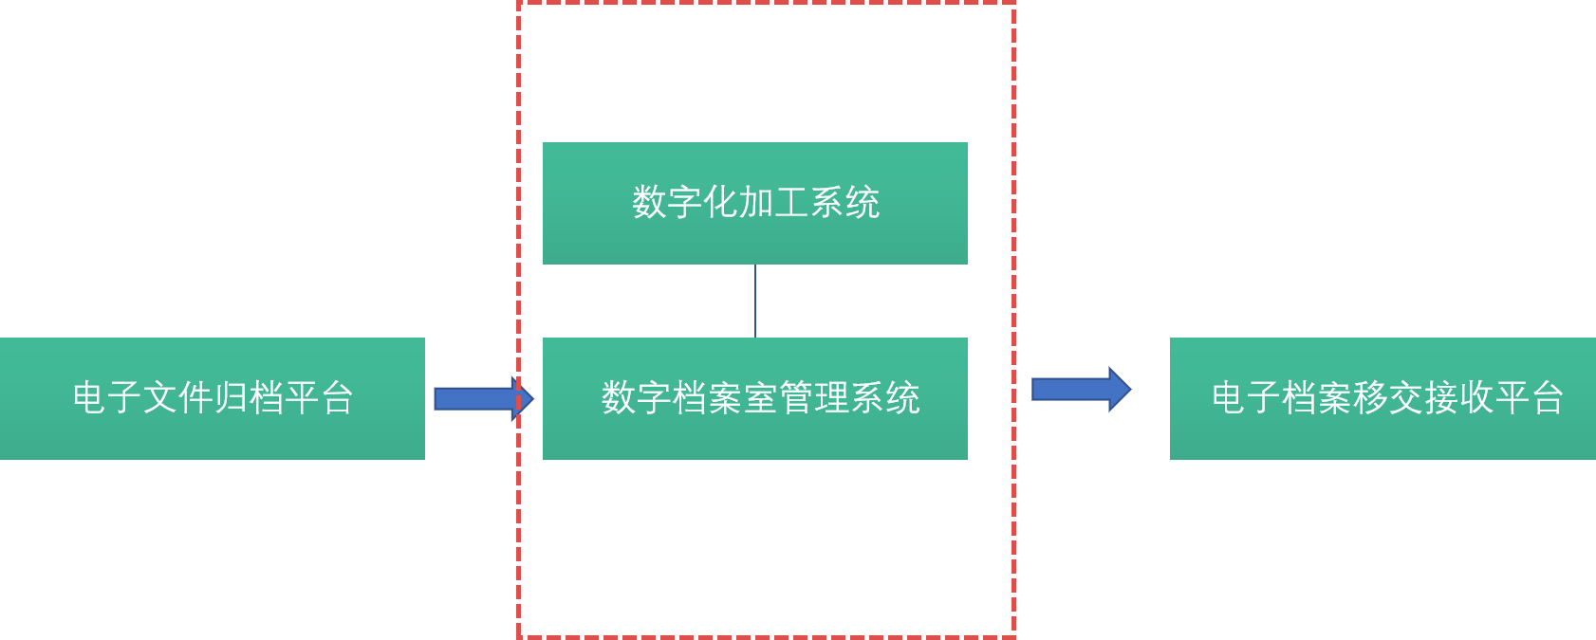
▲数字档案室管理系统在业务链中的位置
2020年，市档案馆规划数字档案室管理系统建设方案，根据《市大数据管理中心关于审核通过常州智慧档案应用平台项目方案的函》（常数管审〔2020〕5号），组织实施了数字档案室管理系统的研发建设，并进行了数据测试和试运行。根据国家新的《电子档案管理系统通用功能要求》（GB/T39784-2021）、《江苏省机关团体企业事业单位档案工作检查评价办法》（苏档馆发〔2021〕79号），以及国家“信创”工作要求，需要对数字档案室管理系统进行改造，满足国家、省的新标准规范、业务管理要求。档案室使用数字化加工系统工具，进行纸质档案数字化，本次建设对数字化加工系统进行信创改造，并与数字档案室管理系统进行业务和数据流的对接。
1.系统功能图
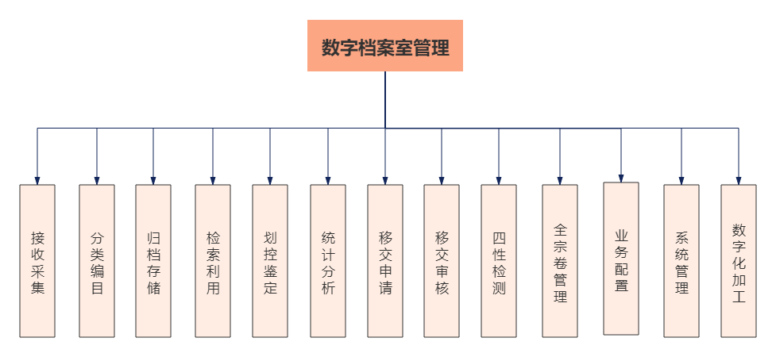
2.系统功能描述
（1）改造档案管理子系统
现有数字档案室管理系统提供基础功能操作：
档案著入：提供档案数据增、删、改、入库、加入编研、挂接原文、销毁、删除、加入待借等功能
档案回收站
档案保管：提供档案库房管理、库房出入库记录、库房温湿度记录、库房检查记录、库房修复记录
档案编研：编研素材库、编研成果管理
档案利用：档案加入待借阅、借阅登记、归还登记管理；档案利用查询；档案利用人管理
档案全宗管理、字典管理、账号管理、元数据管理、档案门类管理
系统新增功能及部署要求：
数字档案室管理系统面向各机关单位、企事业单位等立档单位，电子档案和传统载体档案数字副本等数字档案信息进行采集、整理、存储、管理，并通过不同类型网络提供共享利用和有限公共档案信息服务的档案信息集成管理平台。
本次建设基于政务内网、政务外网，依托不同网络环境，为立档单位提供数字档案室管理系统，同时提供集中部署版本，有要求的单位或单位有条件的情况下，提供分集部署，与常州市档案馆建立数据交换。
按照《电子档案管理系统通用功能要求》（GB/T 39784-2021）最新管理规范要求，档案信息化系统应具有电子档案接收、电子档案整理、电子档案保存、电子档案利用、电子档案处置、统计管理等功能，同时信息化系统应对电子档案数据库、分类体系、元数据管理等能够进行定义和维护，并进行审计跟踪。在总体功能架构上需要满足功能扩展、配置灵活、安全可靠、电子档案分库、多类电子档案、实体辅助管理等。
对照《电子档案管理系统通用功能要求》，安排各功能模块建设工作：
序号 | 模块 | 功能要求 | 现有功能 | 备注
1 | 结构开放 | 1、开放的应用接口，支持与第三方工具功能集成，如电子档案检测、格式转换、报表、工作流、数据备份与恢复工具等；  2、开放的数据接口，支持与其他系统的数据集成，如电子文件管理系统、办公自动化系统、档案库房管理系统；  3、应支持与异构系统进行规范格式的电子档案信息交换 | 集成对接应用支撑平台 | 已有，对接改造
2 | 结构开放 | 档案分库管理：  1、对电子档案在线接收、管理、利用和长期保存中进行多库分别处理；  2、多个档案库同一电子档案管理数据的一致性； | 无 | 开发多库分类管理
3 | 结构开放 | 多类电子档案管理：  1、多个全宗、多个档案门类的集成管理；  2、对每个全宗内不同门类档案实施不同的分类方案；  3、对多种类型、多种格式电子档案的管理；  4、多所有类型电子档案的集成管理 | 有 | 与档案业务管理平台对接
4 | 结构开放 | 实体档案辅助：  1、对传统载体档案进行辅助和集成管理；  2、对档案数字复印件与电子档案的融合管理 | 无 | 开发
5 | 档案接收 | 档案接收处理功能：  按批次接收电子档案，生成电子档案接收登记表；  电子档案接收计划制定、审批、执行和管理功能，记录过程相关信息；  电子档案接收的传输、检查、处理和信息交互功能；  电子档案在线接收和离线接收功能；  电子档案零散接收和批量接收；  电子档案元数据与电子档案数字档案同步接收，维护二者间关联关系 | 无 | 开发
6 | 档案接收 | 档案接收检查：  1、对拟接收离线或在线电子档案进行批量上传；  2、对拟接收的电子档案的真实性、完整性、可用性和安全性进行质量检查，对不符合要求的电子档案进行标注和退回处理；  3、对拟接收的电子档案进行查重处理；  4、记录接收检查过程信息，生成质量检查报告，反馈接收检查结果；  5、对电子档案接收检查结果以图、表形式进行统计和呈现 | 质量检测系统对接 | 开发3、4、5功能
7 | 档案接收 | 档案登记：  1、对检查合格的档案进行批量登记、逐件登记和数量清单与核对功能；  2、档号登记且唯一：登记过程中档号并确认电子档案的唯一标识；  3、登记过程中对电子档案的数量、内容及元数据进行确认；  4、对登记成功的电子档案设置为不可修改或者删除功能，除非通过相关审批流程； | 目前数字档案室管理系统具有著入及条目挂接功能 | 开发第4条
8 | 档案接收 | 征集档案管理：  1、对征集档案进行质量检测、鉴定、分类、编目、赋予档号；  2、征集的档案与馆藏其他门类档案的管理；  3、对征集档案进行著录、标引、检索、查阅、统计，以及授权访问等功能；  4、对档案征集计划制定、审批和执行，记录征集过程相关信息 | 无 | 开发
9 | 档案整理 | 档案组织:  1、对拟入库档案进行聚合、分类；  2、对电子档案及类目结构进行调整，依据不同条件对电子档案进行排序；  3、以卷、件等方式进行电子档案管理 | 有 | 需要对2进行调整，对3进行开发
10 | 档案整理 | 档案编目：  1、电子档案目录数据库的自动生成，支持生成、人工补录档案著录项等内容；  2、电子档案目录数据库管理维护的功能；  3、对电子档案目录数据与电子档案关联关系的检查、修正与维护功能； | 有，档案著录、文件上传，档案管理功能
11 | 档案整理 | 电子档案格式转换：  1、电子档案格式转换功能；  2、电子档案数据格式的批量转换、零散转换；  3、记录格式转换结果信息，生成格式转换报告；  4、对格式转换前后的电子档案内容信息进行自动或人工比对，检查格式转换的有效性；  5、具备对电子档案格式转换过程信息的生成、维护与管理 | 无 | 调用支撑平台中的格式转换工具，开发4、5功能
12 | 档案整理 | 档案入库：  1、将拟入库的电子档案按照分库管理要求进行入库处理；  2、电子档案入库后，完成移交接收登记表，反馈移交接收结果，对移交接收信息的浏览、查询和打印功能；  3、对电子档案入库过程信息的管理和维护功能 | 无 | 参照档案馆移交接收规范开发数字档案室管理系统移交接收入库管理
13 | 档案保存 | 备份与恢复：  1、对电子档案备份、恢复策略的配置和维护功能；  2、对电子档案系统中的电子档案数字对象、元数据、目录数据、电子档案管理过程的信息等进行备份的功能；  3、对使用备份数据进行数据恢复 | 有 | 调整1、2
14 | 档案保存 | 电子档案监控：  1、对保管期限到期、存储空间不足、电子档案关联关系发生变化，进行提示；  2、对电子档案系统异常运行、电子档案非授权访问等状况进行报告；  3、对系统在线用户及其存取访问情况进行监管、管理的功能 | 有
15 | 档案保存 | 业务过程统计：  1、对电子档案管理业务过程信息的综合查询与分类统计功能；  2、对系统管理过程信息进行综合查询与分类统计；  3、对系统自动执行的相关业务活动进行综合查询与分类统计功能；  4、生成电子档案业务过程数据统计报告，按照年度、人员、数量、保管期限等进行对比排列和可视化呈现 | 有 | 调整1，开发2、3
16 | 档案保存 | 档案保存检查：  1、对电子档案长期保存、库内巡检相关策略配置的功能；  2、对电子档案进行自动质量检查，生成检查报告；  3、对电子档案格式进行管理，对格式过时的电子档案进行自动转换或告警，人工处理 | 无 | 开发
17 | 档案保存 | 电子档案保护：  1、电子档案访问控制策略配置；  2、电子档案数据安全管理和访问控制；  3、对电子档案在线浏览、下载阅读等进行访问控制，防止非授权访问、篡改等 | 无 | 开发调整
18 | 档案利用 | 检索利用：  1、电子档案的查询、检索和访问的策略配置和权限控制；  2、电子档案在线查询、浏览和下载功能；  3、对电子档案的多种检索方式；  4、对目录检索结果进行排序、输出与打印功能；  5、对常用检索条件进行保存；  6、具备对检索进行收藏的功能 | 有 | 调整
19 | 档案利用 | 电子借阅：  1、电子档案在线借阅的规则、制度和访问权限的策略配置功能；  2、对不同权限的利用者进行电子档案的借阅申请、流程审批、访问权限设置等功能，授权用户实现在线借阅电子档案；  3、利用者在授权范围内的在线浏览、下载、打印等功能；  4、电子档案借阅过程信息进行记录、管理和统计功能；  5、档案利用分析；  6、办理档案证明服务；  7、电子档案原文访问的安全控制 | 有
20 | 档案利用 | 档案编研：  1、对选题辅助决策，支持根据选题检索或自动推荐编研所需档案资料；  2、编研成果的多次审校功能，记录审校意见、时间和责任人等相关信息；  3、档案编研成果发布和利用功能，支持在线阅览、打印、下载；  4、编研专题数据库的建立和管理 | 有1功能 | 开发2、3、4
21 | 档案利用 | 利用登记：  1、对电子档案利用信息的登记、管理和统计功能；  2、利用这身份证信息的自动采集；  3、利用这信息进行管理与维护； | 有1、3 | 调整1，开发2
22 | 档案处置 | 鉴定与处置配置：  1、电子档案鉴定与处置规则进行策略配置；  2、按类、按件对电子档案定义鉴定与处置行为的功能，如价值鉴定、开放鉴定和销毁鉴定等行为；  3、定义与维护鉴定与处置行为的出发条件；  4、对电子档案的保管期限、处置行为及其出发条件的审查、管理和维护功能；  5、记录鉴定与处置行为的修改、变更和删除等过程信息； | 无 | 开发
23 | 档案处置 | 鉴定与处置操作：  1、对电子档案进行价值鉴定、开放鉴定等功能；  2、对电子档案进行鉴定与处置的自动提醒功能；  3、对电子档案处置业务相关信息、形成鉴定工作报告 | 有销毁鉴定审批流程 | 开发鉴定与处置提醒功能、操作记录、价值鉴定、开放鉴定功能及鉴定工作报告
24 | 档案处置 | 销毁档案：  1、对电子档案销毁流程定制；  2、对已销毁电子档案的目录信息和销毁处理记录进行管理； | 有 | 调整销毁目录和销毁记录
25 | 档案移交 | 1、建立移交批次：档案移交应按批次进行移交；  2、移交电子档案：提供移交批次下的电子文件列表，同时提供文件夹存储结构的查看及管理；  3、电子档案封装：如果原业务系统不支持封装，提供封装组件，进行在线封装，封装成符合要求的电子档案移交数据包；  4、移交检查：移交前对电子文件进行检测，生成检验报告和《电子档案移交与接收登记表》。 | 无 | 开发，同时兼顾本期新建业务系统“电子档案移交接收平台”
26 | 统计管理 | 电子档案统计：  1、对电子档案数据库存储容量的分库、分类统计；  2、按照全宗、类型、存储格式、保管期限等对电子档案数量进行统计；  3、对电子档案目录数据、元数据分类统计；  4、对电子档案光管各类统计数据生成报表、进行可视化呈现 | 部分有 | 调整
27 | 统计管理 | 常用统计报表：  1、常用电子档案工作统计的各类报表模板；  2、对档案工作综合统计报表的长期保存、查阅、对比分析；  3、数据库多个表及其数据项建立映射关系，生成跨数据库表的厅级信息；  4、报表模板定义，如本档案机构使用的月度或年度统计报表，移交上级档案机构的月度或年度报表，档案机构之间信息交换的报表；  5、支持以图形、列表方式进行浏览，并支持在线打印、报表文件下载；  6、报表权限设置 | 几乎无，现有不符合要求 | 需要工作年报重新开发
28 | 系统管理 | 电子档案数据库的定义与配置：  1、对电子档案数据库结构、电子档案元数据项等系统数据结构的灵活定义；  2、对档案的系统参数进行配置，如类目结构、存储地址、全文索引库存放位置、档案的自动生成规则等；  3、对电子档案数字对象崔楚方案的设置与维护；  4、对业务流程的定义、描述、变更及其管理；  5、批量处置、自动处理规则的配置、变更与管理 | 无 | 利用现档案建设中的业务管理平台以及支撑平台中的业务构建平台改造
29 | 系统管理 | 电子档案分类体系的定义与维护：  1、对电子档案分类方案的定义与配置；  2、分类体系模板的定于与机构预先明确的电子档案的密级、保管期限、分类规则和其他特殊要求关联；  3、分类体系中档案存储参数设置；  4、分类体系按照层级进行组织；  5、对每个门类档案的类目结构进行维护；  6、档案门类与其类目结构通过代码建立关联性； | 有 | 利用现档案建设中的业务管理平台改造
30 | 系统管理 | 电子档案元数据的管理与维护：  1、可定义元数据功能；  2、元数据结构的导入，定义或回复系统中的各类的元数据；  3、元数据导出；  4、元数据维护；  5、元数据项关联关系；  6、各类元数据的规则配置；  7、元数据值规则配置；  8、对档案全宗、门类、类目结构及逻辑卷夹等分类体系元数据的管理功能，并允许定义每项目元数据值的类型、长度、生成规则等；  9、元数据的定义与维护应记录系统日志，供权限范围内的人员审查、浏览和查看；  10、对元数据统一管理；  11、定制常用元数据方案； | 有 | 利用现档案建设中的业务管理平台改造，并开发3、4功能
31 | 系统管理 | 系统用户管理：  1、具备用户信息的管理功能，包括对用户信息查看、新增、修改、删除、激活、锁定、分组、分类等；  2、用户密码强度管理功能，可以设置、调整用户密码强度策略，对多次登录验证失败的用户账号信息支持用户锁定处理；  3、组织机构信息的管理功能，对组织机构信息及其层级可以进行增、删、改等操作，并对组织机构指定用户； | 有 | 利用档案建设的集中管理平台进行调整，并对功能2进行调整
32 | 系统管理 | 日志管理与审计跟踪：  1、对访问本系统的用户进行登记的功能，记录用户基本权限信息和档案访问的时间、IP、操作指令；  2、日志自动生成，实施分类管理，如运行日志、用户操作日志、电子档案处理日志；  3、系统记录的所有日志进行跟踪审计；  4、对电子档案关键业务过程、档案管理操作行为和系统非授权访问等过程信息的记录； | 有 | 利用档案建设的集中管理平台进行调整，实现日志统一管理
（2）改造升级数字化加工系统
市县档案馆及各单位虚拟档案室都将面临大量的纸质档案扫描加工的问题，数字化加工系统，在降低操作难度的同时，提高工作效率。加工系统应内置人工智能模块，主要应用在图像处理时的智能算法，如局部色彩加深、智能纠正等，以及数据录入时的OCR智能录入。同时系统引入流程化管理的模块，让整个生产过程有规则可依，形成规范的生产流程，每个岗位根据自己的责任功能划分相应的模块，当有问题发生时可以通过日志迅速定位问题，找到解决方案。系统在后台对所有岗位的行为进行智能分析，如产量分析等，并定期生成数据分析报表。此系统可进一步加强各立档单位在数字化过程中更规范、更标准化的作业，提高数字化成果的质量，保障数字化过程中的档案及档案数据安全。
系统模块架构图：
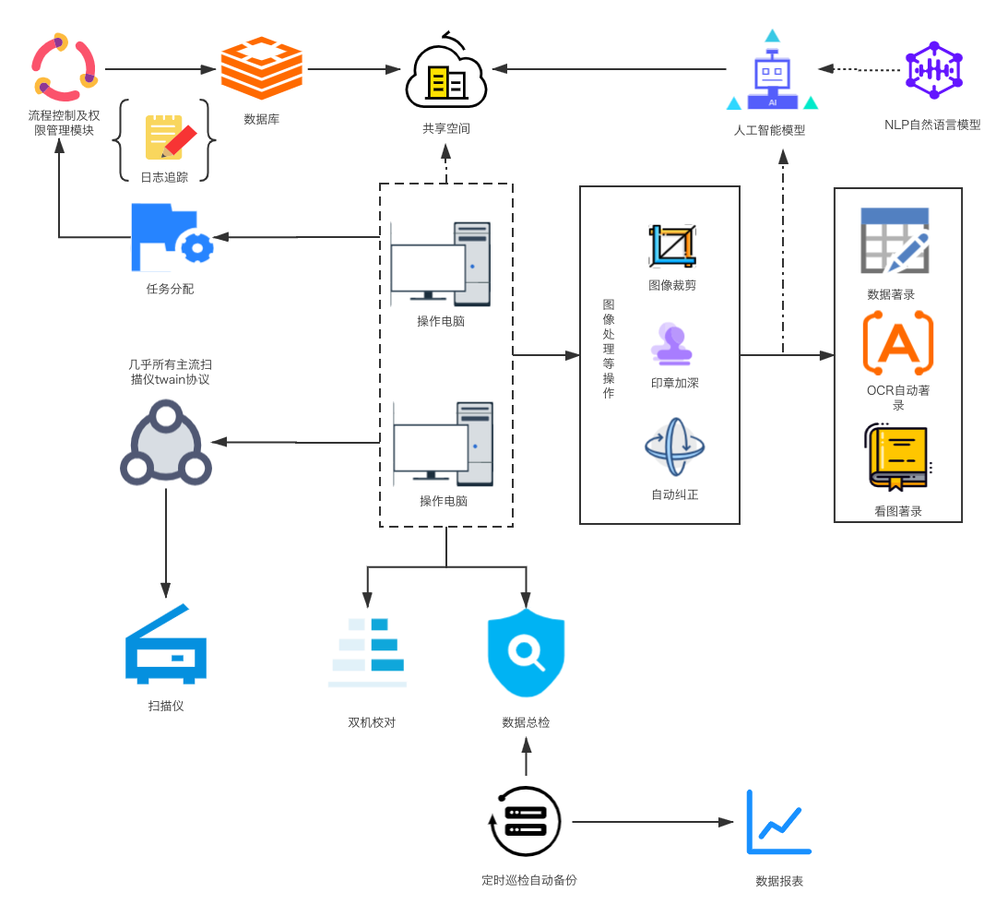
流程简要说明：登录（默认初始账号）—>系统参数设置（共享文件路径、扫描质量等）—>用户管理（创建角色、创建用户、分配权限）—>4流程管理（建立批次、档案库等）—>任务分配（由项目负责人将任务分配给其它工序，如扫描、质检）—>扫描（根据领到的案卷任务进行扫描，支持补扫等功能）—>质检（对图像进行修剪，加深等操作）—>录入（著录目录支持OCR识别录入）->还卷入库等。
应具备的功能：
1.系统设置。管理员可以在系统设置里设置相关参数，所有参数均按照档案馆规则设有默认值，原则上不需要手动设置。
2.文件入库。管理员通过文件入库的功能为领到的案卷进行编号入库操作，系统支持自动为其创建符合规则的文件夹。所有已入库的案卷均有状态标记，如已分配、未分配、待扫描等等。
3.任务分配。针对已经入库还未分配的数据进行工序分配，包括待扫描的案卷可以分配给具有扫描权限的员工进行扫描工序，扫描完成后状态更新，等待管理员重新分配其它工序等功能。
4.案卷扫描。支持所有主流twain协议的扫描仪驱动，支持连扫，可设置扫描文件类型，支持漏扫、补扫等功能，可查看详细操作日志，并支持扫描后自动纠正，进一步提高图像质检工作效率。
5.图像质检。支持对图形的基本操作，内置人工智能算法，对图像的印章加深、自动纠正等操作有研的算法支撑，准确率极高。同时也包含图像裁剪、拖动、旋转、复制、粘贴、回退、重置等常规操作。
6.目录著录。引入AI人工智能自然语言纠错系统，可对目录快速、准确识别，并自动填入对应表格。表格也支持编辑以供二次手工修改。针对非目录纸张，可以通过拖拽选区的方式进行识别。
7.双机校对。在著录过程中存在两名录入人员编辑同一份案卷的情况，系统支持双机校对功能，以便快速检测出两份数据是否一致，不一致情况会明确标出异常位置，以供校验人员快速处理。只有当两份数据一致的情况下方可提交验收。
8.数据总检。支持按比例抽取批次内的数据进行筛查，同时支持导入本地文件内的数据进行质量总检。此模块同时内置图像质检的功能，方便总检人员对图像进行微调。数据验收通过后可将数据保存至网络共享盘，或上传至数据安全实时监控系统监控目录中做安全监控，防止数据篡改丢失等。
9.定时巡检。系统内集成质量巡检系统的部分功能，支持在系统内对数据进行定时巡检功能，以检测数据是否符合档案馆（室）规范，并生成检测报表。
10.分析报表。系统对每个账号的操作都有详细的日志记录，通过这些行为收集分析，可以对每个工序环节的进度、效率生成数据报表，以供管理人员把控项目进度。
（三）新建电子档案移交接收平台
面向各机关单位档案室与综合档案馆，实现对电子档案在线或离线移交与接收管理。按照《电子档案移交接收操作规程》（DAT 93-2022），各机关单位档案室可以对需要移交进馆的电子档案办理移交手续，系统自动根据电子档案的存储结构打包导出，在线登记电子档案移交与接收登记表，各党政机关档案室记录保留每次移交的信息记录，同时针对移交的电子档案进行相关质量和安全检测自检。常州市电子档案移交接收平台参照《电子档案移交接收操作规程》（DAT 93-2022）、电子文件归档与电子档案管理规范（GB/T18894-2016）、《电子档案移交与接收办法》、《数字档案馆建设指南》、《数字档案馆建设规程》、《电子档案管理系统通用功能要求》（GB/T39784-2021）、《基于XML的电子文件封装规范》、《电子档案基础元数据库结构和封装格式》等标准规范进行深化设计。在移交接收平台中涉及档案质量检测，在本期建设中增加对质量检测系统的信创改造。

质量检测是放在移交接收平台里，信创改造加业务和数据流对接，质量检测是四性检测的一部分，四性检测主要由区块链、质量检测和信息安全检测这三大技术作为支撑。
1.系统功能图和功能流程设计
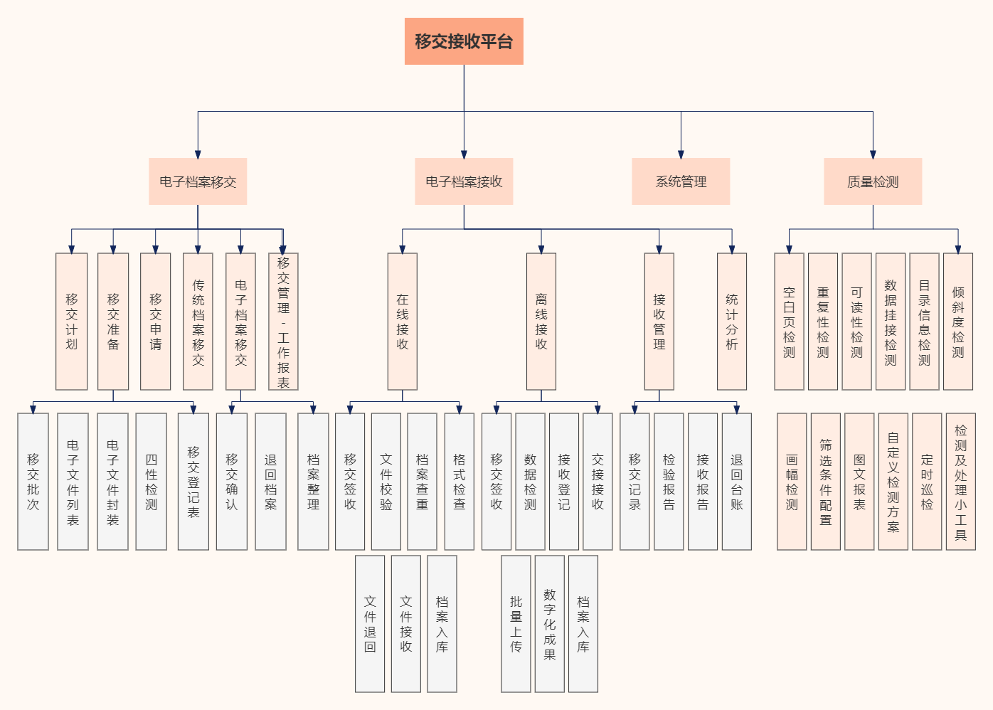
▲电子档案移交接收平台功能模块
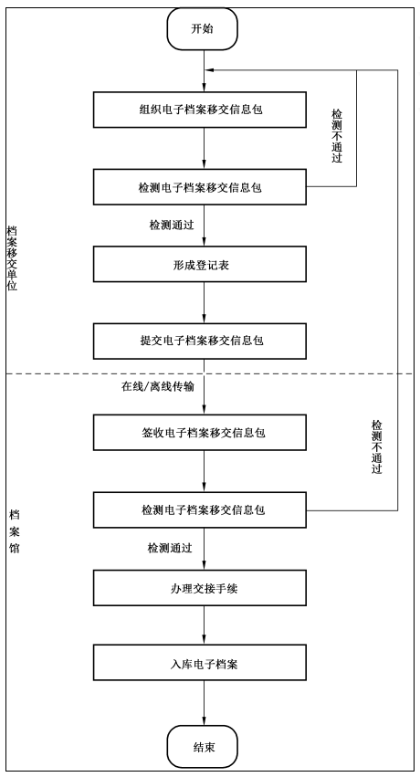
▲电子档案移交接收平台功能流程设计
2.系统功能描述
（1）档案移交
模块 | 功能 | 说明
移交计划 | 移交计划 | 提供立档单位提交本单位的移交计划，如果是本整体方案中数字档案室管理系统用户，可实现与移交接收平台的直接对接，按门类展示各立档单位尚未移交的电子档案或者已经达到移交年限的电子档案
移交准备 | 移交批次 | 建立和管理移交批次，为各移交批次划定档案范围，编排和调整各批次执行具体优先顺序。  档案移交单位应按照电子档案移交范围和时间要求确定待移交电子档案，系统按照《电子档案移交接收操作规程》（DAT 93—2022）附录 A 中表 A.1 的样式生成《电子档案移交清单》
移交准备 | 电子文件列表 | 组织和整理各移交批次下具体电子文件内容列表，同时提供文件夹存储结构的查看和检索，按批次初步形成电子档案移交信息包，各电子档案移交信息包内必须包含：  - 说明文件  - 目录数据  - 内容数据  - 元数据  *辅助档案管理员补充编制相关信息，生成对应批次的说明文件,内容包括电子档案的移交单位、内容 描述、起止档号、档案数量、读取电子档案所需要的软硬件环境和其他有助于说明移交电子档案的信息。采用离线移交方式时,说明文件中还应包括离线移交的载体参数（如载体类型、载体容量等）、载体 编号、载体数量、载体制作单位和载体检查单位等信息  *电子档案移交信息包的存储结构参见《电子档案移交接收操作规程》（DAT 93—2022）附录B,也可按照 DA/T 48的要求进行组织
移交准备 | 电子文件封装 | 如果原档案室管理系统不支持封装，提供封装组件，进行在线封装
移交准备 | 四性检测 | 调用四性检测相关功能，移交前对电子文件进行检测，生成检验报告，相关内容写入后续《电子档案移交与接收登记表》
移交准备 | 形成登记表 | 立档单位在完成移交准备后，在系统内补充必须的信息，形成《电子档案移交接收登记表》
移交申请 | 移交申请 | 立档单位向档案馆发起档案移交业务申请，由档案馆响应后继续执行下一步具体数据和业务操作
传统档案移交 | 导入移交目录 | 支持立档单位建立批次，支持在线拉取数字档案室管理系统相关数据，提交传统档案的移交申请，审核后线下移交档案实体
传统档案移交 | 原文挂接 | 提供文件挂接相关管理工具，实现传统载体档案目录数据和原文数据的准确全面挂接
传统档案移交 | 数据封装 | 如果原档案室管理系统不支持封装，提供封装组件，进行在线封装
传统档案移交 | 四性检测 | 调用四性检测相关功能，移交前对档案数据进行检测，生成检验报告，相关内容写入《电子档案移交与接收登记表》
传统档案移交 | 查看退回档案 | 显示档案馆退回的批次档案，查看退回原因
传统档案移交 | 数字化中心 | 建立数字化中心，为立档单位提供实体档案数字化加工或格式转换的工具平台
电子档案移交 | 移交确认 | 可在线审核移交档案，审核后进行移交。记录移交的状态
电子档案移交 | 查看退回档案 | 显示档案馆退回的批次档案，查看退回原因
电子档案移交 | 档案整理 | 可以对电子档案进行进一步整理筛选排序，实现与前端数字档案室管理系统或其他信息系统的数据同步，采取版本控制机制，详细记录修订内容
移交管理 | 移交工作报表 | 移交工作目录，移交成功后，在移交接收系统中只存在移交批次及目录记录，具体的电子档案从“移交库”迁移到“管理库”中。
统计分析
（2）档案接收
模块 | 功能 | 说明
在线接收 | 移交签收 | 档案馆收到电子档案移交信息包后,应向档案移交单位进行确认。在线移交时,可通过应用系统签收功能或系统日志记录等方式进行确认。
在线接收 | 文件检验 | 系统对签收的电子档案移交信息包的真实性、完整性、可用性和安全性进行检测，检测方案宜按照DA/T70—2018的5.2执行。检测不合格时应将电子档案移交信息包退回档案移交单位，并将检测结果信息一并退回，移交单位应重新组织提交。
在线接收 | 档案查重 | 对拟接收档案进行查重处理
在线接收 | 格式检查 | 对以OFD格式入库的电子档案进行标准复合型检查，GB/T33190-2016规定
在线接收 | 文件退回 | 对不符合标准的文件退回给立档单位
在线接收 | 交接接收 | 辅助办理交接手续，完成《电子档案移交与接收登记表》相关内容的填写，支持在线签章
在线接收 | 档案入库 | 确认交接后，自动将档案数据转移至档案馆“管理库”中
离线接收 | 移交签收 | 离线移交时,系统辅助将签收人、签收时间等信息记录到《电子档案移交接收登记表》《电子档案移交接收操作规程》（DAT 93—2022附录 C)上
离线接收 | 数据检测 | 系统对签收的档案数据的真实性、完整性、可用性、安全性和数字化加工质量等项目进行检测。检测不合格时应辅助生成反馈意见单据，便于重新组织提交。
离线接收 | 接收登记 | 提供离线登记、检验、接收
离线接收 | 交接接收 | 辅助办理交接手续《电子档案移交与接收登记表》，支持在线签章或纸质材料扫描上传
离线接收 | 批量上传 | 拟接收档案目录批量上传
离线接收 | 数字化成果接收 | 档案数字化成果按指定规则进行自动对应挂载、检查、调阅
离线接收 | 档案入库 | 确认交接后，自动将档案数据转移至档案馆“管理库”中
接收管理 | 移交记录 | 显示所有的移交的记录，可查看具体移交记录的审核信息，如果接收成功，看不到档案的信息包，只能看到记录
接收管理 | 检验报告 | 统一汇总查阅各批次检测报告
接收管理 | 接收报告 | 显示各立档单位各移交批次的接收记录及相关单据材料
接收管理 | 退回台账 | 显示所有已退回移交业务，方便跟踪管理
统计分析 |  | 对电子档案接收结果以图、标形式进行统计和呈现
（3）系统配置
模块 | 功能 | 说明
流程管理 | 流程管理 | 移交接收业务流各节点动作和用户权限配置
单位信息 | 单位信息 | 对接档案业务管理平台，调取各单位的组织架构信息
菜单管理 | 菜单管理 | 提供定制化功能，针对不同用户显示不同菜单项目
授权管理 | 授权管理 | 对接档案业务管理平台，调取各类授权信息，规范用户数据和操作边界
用户信息 | 用户信息 | 对接档案业务管理平台，调取用户基本信息，用于流程中各类单据的生成和其他管理工作
字典配置 | 字典配置 | 提供各项管理业务所需数据项的字典化管理功能
（4）质量检测
支持对立档单位上传的实体档案数字化成果的质量进行自动检测。支持用户配置检测方案，针对不同批次、来源、全宗的数据制定不同的检测方案，能保存成方案模板，便于调取套用。
质量检测功能能实现定时智能自动检测，支持编制计划任务，周期性或在指定日期、时间段自动进行检测操作，完成后自动生成分析报表。报表内容分为数据报表和追踪报表。数据报表以图表文字的形式展现检测到的异常情况，并列出异常文件列表及详细情报。追踪报表则会生成可以追踪记录的工作表，方便跟踪异常文件的问题是否得到解决。所有检测结果均可通过API向其他系统进行提供，辅助编制各类移交单据，并可作为数据合格验收的依据，所有报表均可一键打印便于纸质归档。
模块 | 功能 | 说明
空白页检测 | 检出疑似空白页 | 应采用智能算法对图像内的空白面积进行检测，用户可以定义数值，当空白面积超过这一数值则认定为空白图像，并记录错误。
重复性检测 | 检出疑似重复页面 | 根据实际需求采用快速检测或准确检验的方案。快速检测通过比较文件的大小、创建日期等比较文件是否重复。同时提供较为严格的MD5校验技术计算对比，确保数据的准确比对。
可读性检测 | 测试文件是否能被正常读取 | 应采用文件头特征比对等算法对文件是否损坏进行检测。
数据挂接检测 | 检测目录数据和数字化副本的对应情况 | 对比检测是否符合挂接标准，不符合标准的数据会明确所在位置及名称。
目录信息检测 | 检出不合规目录数据 | 对字段的数据类型、是否可为空，著录是否规范等，支持自定义规则配置。系统内置常用档案类型的检测预设模板（如文书档案、婚姻档案等默认检测规则）。
倾斜度检测 | 检出疑似歪斜图像 | 采用图形算法对图像的倾斜度检测。
画幅检测 | 汇总统计各画幅大小页面数量 | 根据通用标准实现对图像的页面类型检测，精准判断幅面大小，并做分类统计。
筛选条件配置 | 定制检测范围条件 | 为提高检测效率，可以配置例如子文件夹遍历层级数量、特定文件后缀排除、特定范围文件大小排除等条件进行筛选，提高检测效率。
图文报表 | 自动化形成各类报表 | 检测结果以图文的方式直观展现，并详细罗列出异常文件情报，并支持打印、导出PDF、跳转HTML网页显示等功能。
自定义检测方案 | 检测方案的配置 | 根据不同的数据不同的需求，支持自定义检测方案，灵活勾选检测内容。
定时巡检 | 自动巡检的时间计划配置 | 系统支持设置自定义时间来执行定时巡检。巡检结束后生成巡检报告，将所有检测内容列出，包括检测耗时、检测通过率等信息。
内置常用检测及处理小工具 | 辅助工作的多种实用工具 | 数字化现场经常需要用到PDF、图像、重命名等常用小工具。
（四）新建电子档案长期保存系统
运用数据安全监控技术为核心，建立常州市档案馆数据动态备份安全体系，实现馆藏数字化成果、备份数据、电子公文数据及其他重要数据的集中安全监管，确保电子数据的安全，避免多种隐患的发生，促进存储和备份数据安全规范化、标准化管理，为电子档案数据安全工作打造一个“统一、实时、智能”的服务平台。当发生数据故障时能真正意义上实现数据的百分百恢复，真正意义上实现电子档案备份数据的长期安全、有效的保管。


数据安全监控中心总体系统架构如图所示：
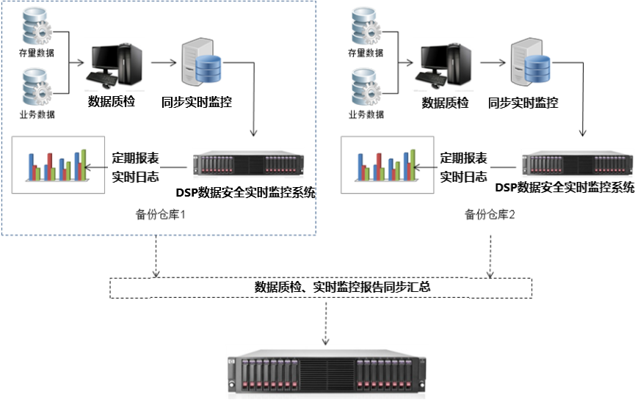
数据安全实时监控系统仓库管理平台，是整个数据安全实时监控平台的运维管理中心，从智能灾备数据的进入开始，涉及原始介质的管理，各级数据的流程登记，进入中心之前的数据初始化处理，最终数据同步到数据安全实时监控系统进行保护。如应用系统的数据出现灾难事故，可通过数据仓库管理中心进行数据调取恢复。DSP数据实时监控系统是整个数据安全实时监控系统的基础，通过对数据的实时监测、实时预警、实时保全、实时修复，确保数据的长期安全备份。
1.系统功能图
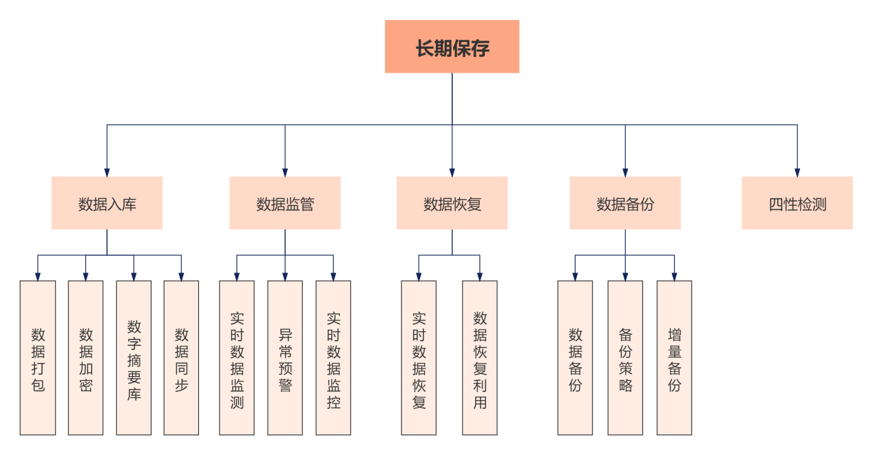
2.系统功能描述
- 数据入库
数据入库是对检测双方确认后的数据进行打包、加密（根据数据的情况可以选择是否加密）上传至数据仓库，进行实时安全监管。数据入库功能如下：
数据打包：对零散的文件进行规范性的汇总打包，支持将包含大量文件的文件夹进行无损打包，便于大数据的管理。
数据加密：采用密钥，利用目前最新的硬件加密原理，对数据进行加密（根据数据的情况可以选择是否加密），防止数据被窃取查看，保护备份数据的安全。
数字摘要库：采用哈希算法对入库数据进行检测，并记录数据的相关属性，用于后期数据校验。
数据同步：接收来的数据同步到DSP系统，并对同步的数据进行完整性检测。
- 数据安全监管
数据安全监管平台是整个数据质量实时监控中心的核心，存放了数据质量实时监控中心全部的备份数据，承担了数据质量实时监控中心备份数据长期安全保管的职责。安全监控管理主要包括：实时数据监测、异常预警、实时数据保全、实时数据恢复等。
通过对备份数据的实时检测、实时预警、实时保全、实时修复，以确保备份数据的有效性、完整性、可用性，避免各种隐患的发生，确保备份数据的长期安全保管。
实时数据监测:数据安全监控平台会自动对数据进行检测校验，支持全盘和自定义在线检测，系统能实时的对数据的异常变动（如篡改、删除等）进行监测，发现异常马上进行报警。
支持自定义监控周期进行数据自动检测，支持每月、每周、每天等各时段来制定系统工作周期，和检测计划。
自动判断备份数据的有效及可用性，对所有数据进行检测，避免因数据异常不能及时发现而带来的更严重后果。
异常预警：监测到数据异常后能提供多种方式的即时报警功能。系统提供有图形化的报警、短信报警及邮件报警等多种即时报警功能。
图形化报警：实时展现监控状态，发现异常后会红色图形闪烁，及时的预警可以让管理人员准确快速地查看到数据的异常情况和预警内容。
短信息报警：实现预警功能，对异常情况和数据安全监控结束后自动触发短信模块发送短消息，让管理人员实时掌控数据状态。
实时数据监控系统：系统里能始终保持与原始数据一致的两份数据。通过登记备份后数据原始参数的日志信息，结合我们三角动态的数据安全监控技术，系统能实时保证有两份与原始数据一致的有效数据。
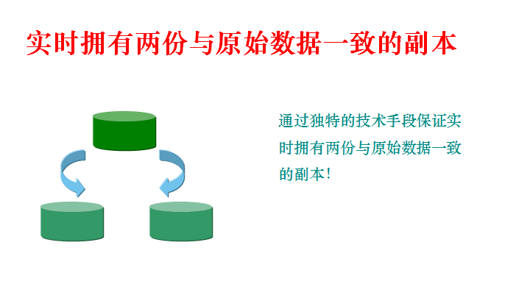
检测到数据异常时，第一时间进行数据保全，重新建立起与原数据一致的原始数据，使异常数据得到控制，并实现自动修复。
- 数据恢复
实时数据恢复：系统监测到数据异常后马上启动异常报警及保全修复机制，通过数据实时监控系统功能中已保全的数据来恢复异常数据，恢复完成后系统会自动检测恢复的数据是否和原始备份的状态保持一致。
数据恢复利用：如果本单位应用系统数据出现灾害时可以通过数据仓库管理中心办理数据调取恢复，系统提供快速搜索定位工具，让用户的数据调取恢复更便捷，数据调取时系统将自动进行数据一致性的检测，保证用户恢复数据的完整性，对已加密的数据，需结合密钥先进行数据解密。
- 数据备份
备份策略：设置备份与恢复策略。
自动备份：根据设置的备份策略实现自动备份或手动备份。
备份管理：对备份数据和介质进行登记、检测与管理。
（五）新建电子档案利用服务平台
面向档案数据不同的利用、共享、服务对象，立足现有电子政务内网、电子政务外网、馆内局域网、互联网，构建服务平台，提供相应层次数字档案信息资源利用共享服务。
常州市电子档案利用服务平台参照《数字档案馆建设指南》、《数字档案馆建设规程》、《档案移动服务平台建设指南》等标准规范进行深化设计。
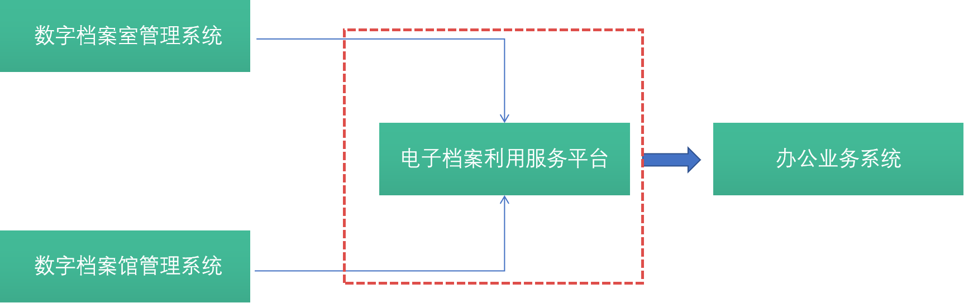
根据使用对象不同共提供5大类数据共享服务：
- 政务内网数据共享服务
- 政务外网数据共享服务
- 互联网开放数据服务
- 互联网档案查询服务
- 移动档案查询服务
1.数据服务类型
面向使用对象的不同，提供5大类数据利用服务。满足跨部门、跨地域、跨领域的综合性档案业务需求，满足各档案单位数据共享实际需求尤其是民生数据，实现各应用系统中的数据融合和互通应用。
在电子档案的发展过程中，根据实际利用和未来可能产生的数据利用需求，用对象不同分为以下几种场景：
- 民生档案数据交换，实现最大范围的民生档案共享，实现全市档案馆多层次、多渠道、一体化智能查档利用服务，让查阅者少跑路，满足异地查档、异地出证的需求。
- 跨区跨馆数据交换：实现常州市档案馆与各区县档案馆之间的馆际互联，通过提供一站式的联查服务，实现婚姻档案、离退休档案等全市一站式服务，为老百姓提供就近查档、跨馆取证等便捷化服务。
- 跨部门数据交换：通过与相关条线部门，实现各单位间的数据共享。
- 省馆数据交换：实现常州市档案馆与省级档案馆之间的数据交换。
- 其他：根据实际业务需求或档案开放程度实现数据交换。
2.档案数据交换内容
档案数据交换主要分为条目数据和原文数据。
3.系统功能图
常州市档案馆建设电子档案利用服务平台，面向馆际交流、馆与馆交流等，实现省馆数据交换、跨部门数据交换、跨区域数据交换，面向各立档单位档案查档、保管服务；面向社会民众提供便捷查档服务，真正做到查档“最后一公里”，异地查档出证等服务。在保证电子档案安全可控的情况下，提升电子档案的利用服务与社会价值。
常州市电子档案利用服务平台：
- 统一服务窗口：依托现有信息化基础面向政务内网、政务外网、互联网、馆内用户，提供统一的利用服务窗口，可远程预约，可通过移动端预约、档案征集、档案资讯信息等；
- 统一审核窗口：提供档案馆工作人员、领导人员统一的审核窗口，对在线调阅还是馆内查阅进行登记、审核、权限设置、调阅、归还/回收进行统一的管理；
- 统一鉴定发布：提供电子档案信息发布鉴定、安全管理、审核、登记等全过程管理，严格控制电子档案信息的流向，保证电子档案信息的利用安全；
- 统一数据交换：对审核鉴定后的电子档案信息，通过统一的数据交换接口，共享给需要的单位，如目前民生档案的共享给大数据局，民生档案等共享给区县档案馆、省内其他省市档案馆等；同时对其他档案馆共享的电子档案信息进行接收、处理、管理。
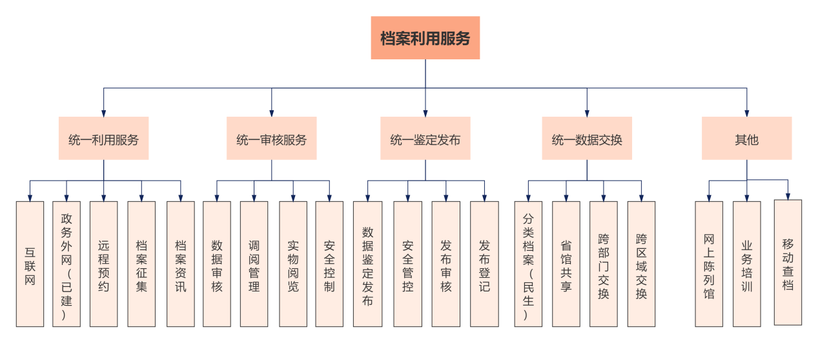
4.系统功能描述
- 电子档案信息发布平台
建立电子档案信息发布平台，为电子政务内网、电子政务外网、馆内局域网、互联网用户提供数据共享服务。结合信息发布平台对数据进行鉴定发布、审核、安全控制、发布登记等操作。
数据鉴定发布：对开放服务的数据进行发布鉴定，主要分为条目发布、条目原文发布等；提供数据鉴定发布流程，支持发布审核流程的灵活配置。
发布审核：对需要发布的档案条目数据进行审核，审核数据、审核安全管控设置，审核后发布。
发布登记：对发布的信息进行登记。提供登记、修改、删除功能。
- 档案业务大厅
面向互联网、政务外网、政务内网提供统一的服务大厅。
档案业务大厅主要功能包含：电子档案借阅预约、实体档案借阅预约、馆内借阅预约；档案在线征集；网上陈列；档案资讯；业务咨询等功能。其中政务外网服务大厅依托已建设的“档案信息网”，作为统一入口，提供多场景服务。
在线预约：在线预约分为电子档案借阅预约、实体档案借阅预约、馆内借阅预约等预约服务，预约时提供预约人的姓名、联系方式、预约事由等信息。
档案征集：服务大厅中发布档案征集公告信息。
网上陈列：建立网上陈列馆，并以丰富的内容、多样的形式，反映本地区发展历程和历史沿革，展示重大活动、重大事件、重要成果 和主要荣誉。网上陈列馆支持内容信息的发布与审核，支持图片、版式文件在线预览、支持音视频文件在线播放。
档案资讯：提供档案资讯服务，主要通过信息发布审核，对外展示档案信息。
业务咨询：为档案管理者和利用者提供在线交流通道。
网上课堂：在线提供网上课堂，供档案相关人员规范类、政策类解读在线学习、视频类在线观看。
- 电子档案数据服务
档案数据共享模块提供档案管理人员对需求且能共享的信息和实物进行管理。主要分为审核管理、借阅管理。
审核管理功能如下：
预约审批：对办事大厅的预约进行审批，审批结果可通过短信或者电话通知预约者。也可对接移动端进行推送预约审批结果信息。
借阅权限设置：对借阅权限的设置，如借阅开放的范围，条目/全文/打印/下载等权限设置。
借阅时长设置：借阅审批时设置借阅时长，对电子借阅自动回收，如果需要借阅继续申请。
原文/全文检索审核：对档案的原文和全文检索进行审核管理。
审核流程设置：结合工作流，灵活设置审核流程、审核表单、审核权限等。
借阅管理功能如下：
来馆借阅登记审批：可直接馆内借阅登记审批，登记时提供姓名、联系方式、身份证信息、借阅事由等信息，后期根据档案馆发展和利用的要求可设立自助登记查档机并辅助自动登记查档功能。
电子文件原文查看：对电子文件原文进行在线查看。
馆内实物提取：对馆内实物进行提取登记记录。
馆内实物阅览：对馆内实物进行阅览。
借阅打印：对审批通过后的原文并允许借阅打印的原文进行打印，并记录打印的记录，完成打印稿的记录利用接收登记。
超期管理：对实物档案的借阅时限进行管理，超期后自动预警。
归还管理：电子档案自动规划，实物档案记录归还记录，形成档案从预约申请、审核、登记、借阅、归还的闭环管理，保证档案的安全并能够及时追溯。
- 移动档案服务
通过“常州档案微信公众号”建设移动服务，为公众提供移动便利利用，不额外建设档案服务APP，但与“我的常州”APP进行对接，接入移动查档功能。
档案查询：提供精确查询和模糊查询功能。
预约查档：提供移动端预约查档功能。
查档指南：提供查档须知和查档流程等指南信息。
档案部门信息：提供档案部门联系方式，包括地址、联系电话、开放时间等。
档案展厅：提供档案展示功能，可通过文本、图像、音视频和三维模型等多种形式进行档案展示。档案展厅下可设计“城市记忆”、“档案史话”、“名人故事”、“档案文化”、“老照片故事”等2级栏目，用来展出档案精品和传播档案文化。档案部门可根据自身特色进行栏目调整。
档案资讯：提供浏览档案工作相关新闻信息的功能。
互动交流：提供用户点评、点赞和收藏等功能，提供用户提出意见建议的功能。
- 信创及业务改造融合档案目录数据管理系统
2019年常州市档案馆建设“档案目录数据管理系统”，借鉴大数据、人工智能和地理信息系统等先进信息技术，在遵循国家、行业和地方各种档案标准规范基础上，结合常州档案业务管理与社会化服务需求实际，制定科学、合理的档案目录元数据管理方案，建立档案数据的外部特征和内部特征的关联关系，实现档案目录数据的多元化文件保存和全要素的著录、管理、检索。项目在非信创环境下建设，采用Mysql数据库和Tomcat中间件，本次建设主要是对该系统进行信创适配改造。
- 数据交换服务
数据交换平台基于SOA架构提供统一的数据服务能力，是数据资源对外开放的共享通道，平台提供实时接口服务、批量作业服务、文件传输服务，从服务管理、数据集成、事件处理、管理监控和应用集成五方面着手，实现数据资源的闭环管理。同时提供资源目录服务、多类型数据服务化的开发、数据资源调度服务、数据接入及访问服务。为对数据资源有存取需求、调度需求的业务应用提供统一服务，帮助客户逐步实现数据服务规范化和标准化。数据服务共享平台不仅仅是技术工具，更是重要的数据运营平台，通过利用服务平台，降低业务对技术依赖，充分发挥业务创新潜能。
- 服务管理
可以帮助系统进行服务的集中统一管理，进行服务的注册和服务的使用。服务管理平台的主要功能包括：服务的注册、查询、订阅、调用、权限等。
- 数据集成
可以完成对各种类型数据的访问、过滤、清洗、转换、加载等ETL过程，通过DI实现不同模式，如：基于触发器、基于时间戳、基于全文比对、基于日志的数据同步，最终实现异构数据的有机整合。
- 管理监控
主要是对服务器资源及数据交换处理情况进行实时的管理和监控。主要功能包括：
平台资源监控：监控集成服务器的CPU占用率、内存占用率、硬盘使用率、服务器状态等。
平台状态监控：监控集成服务的进程状态、进程CPU占用率、进程内存占用率等。
服务监控：监控集成业务的运行情况，记录集成服务的日志，并提供日志查询和分析功能。
- 应用集成平台
应用集成平台是数据交换平台的核心功能组件，涉及到应用系统集成的功能都由该组件实现。应用集成平台提供系统连接、应用集成、服务封装、内容路由、格式转换等功能。应用集成平台由如下几部分组成：
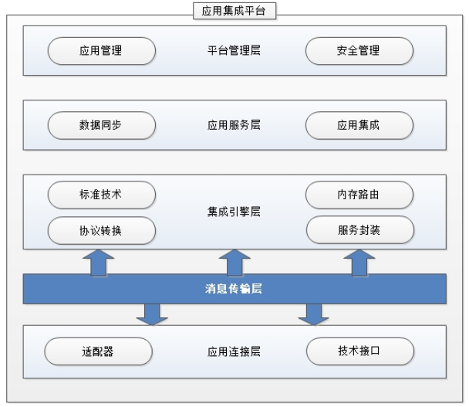
应用连接层：应用连接层用于与企业内的各种应用系统进行连接，使应用系统能够无缝的连接到应用集成平台当中；
集成引擎层：集成引擎层是应用集成平台架构的核心，为集成应用提供底层的功能支持；
消息传输层：应用集成平台的组件之间(适配器和集成引擎)以及各种集成应用模块之间采用分布式、松耦合的结构进行关联，各个组件和模块之间是通过消息来进行相互交互的；
应用服务层：应用服务层是企业数据交换平台中集成应用的具体实现，这一层中包括用户开发各种集成应用，用于实现具体的集成需求；
平台管理层：平台管理层负责对应用集成平台进行管理，平台管理层管理工具，需要能够支持远程管理，使用户不需要登录平台主机即可实现所有的管理工作。
（六）新建电子档案运维监管平台
面向电子档案管理平台所有的硬件设备和软件系统，实现安全高效运行。通过监管平台，建立安全高效管理的制度体系、技术体系、组织体系、责任体系。运维监管平台集“综合网管、安全管理、IT运维流程”为一体的运行监管平台。打破孤岛型系统建设模式，实现数据的横向集成、上线贯通，覆盖包含网络、主机、业务应用、安全设备等完整IT基础架构及标准运维流程，逐步实现“实时监控、精益管理、闭环控制、分析规划”的目标，逐步规范化和标准化，逐步建立稳定、高效、灵活地信息系统运行和维护管理体系，为常州市档案馆信息系统正常运行提供有力的支撑，提高信息系统运行效率，提高服务质量。
1.系统架构
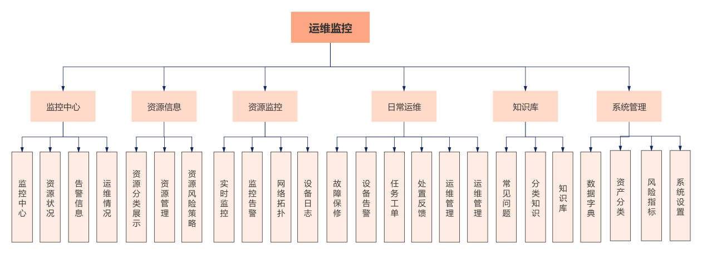
- 监控中心
监控中心主要实现集中化的安全监管数据呈现；系统支持展现模型元素多样化，至少包括但不限于饼图、柱状图、拆线图等图形化方式，支持展现模型布局可自定义化。设备运行状态统一展示，集中展示网络设备、安全设备、终端设备、应用系统、数据库等被监控资源情况、实时显示运行系统所在主机的性能状况。
- 网络拓扑
- 网络设备运行状态
- 安全设计运行状态
- 应用系统运行状态
- 数据库运行状态
- 服务器主机的性能情况、资源存储情况
- 动环监控情况
- 告警信息
- 运维记录（滚动展示）
- 资源管理
建立可追溯资源管理，从登记、使用、清退、报废、销毁、库存的资产管理台账。
资源分类按照网络设备、安全设备、存储设备、密码设备、主机服务器、应用系统、终端设备等大类。提供对各大类资源信息的统一管理。
资源分类展示：提供资源管理人员分类查看资源信息，提供根据分类、入库时间等条件进行检索。
资源分类入库：资源入口，提供新增、删除、修改功能。入库时提供大量的标准项提供用户选择，提高了效率和信息的标准化；系统自动按设备类型为其分配唯一的条码编号，可上传资产的图片、相关电子文件，对服务器、网络设备、业务应用提供单独的上传配置策略，用于后期运维的追溯。
资源风险配置：实现了定义风险告警级别、定义风险指标、具体资源类别风险指标定义、具体信息资源风险指标定义。
- 资源监控
设备监控：对网络设备的监控，不仅仅局限在网络设备本身。除可以实时监控网络设备自身的CPU利用率、网络设备内存利用率、网络设备端口通断等自身的指标外，还可以从更低层次、更细粒度来监控网络设备端口的情况，包括端口的名称、操作管理状态、接口发送接收速率、端口的通断信息、端口的发送接收包率等等，并产生报表，以各种方式展现，通过以不同状态的展示，运维人员可以一目了然地看到发生故障的设备及当前接口的性能。
对网络设备的可用性的监控的同时，设备之间的链路可用性的可以化管理更直观的展示了网络设备的运行状态。链路的畅通与否应用不同的状态显示，根据这些状态，运维人员可直观地看到故障发生的范围所在，大幅度减少查找故障的工作量。
网络拓扑管理：图形化显示物理拓扑，直观清晰地显示内网所有骨干网络设备、子网和互联关系。能够直观展示整个运营网络的网络拓扑结构，包括各个分布地址的子网、各个子网之间的网络连接关系、及其每一子网上的资源。经过网络拓扑结构的生成后，可以在拓扑图上看到整个网络的拓扑结构图，并能直观地看到各个资源的状态变化。当网络中的结构发生变化时，自动发现引擎能够迅速的发现并及时调整网络的拓扑结构图，保证了与实际网络状态的一致。
设备日志：对网络设备日志的收集和处理，当网络设备产生日志后，可以接收日志，并对日志统一处理后生产告警。
设备策略：展示各设备的策略信息，可上传图片查看各策略配置信息，同时可查看各设备的策略变更情况，变更原因。
告警管理：在自定义的阀值的基础上在全局物理网络拓扑图形上相应的设备和链路上实时显示告警记录信息，并将告警信息通过报警等方式通知相关负责人。
环境监控：机房环境监控管理，其监控对象主要是机房环境设备（空调、温湿度等）。
空调监控：精密空调：监测回风温度、温度等参数，压缩机、风机、冷凝器、加热器、去湿器等部件的状态。普通空调：可实现对普通空调的状态监测。
- 运维管理
实现了对日常运维工作中碰到的各种问题进行统一管理和统计包括派单管理。
统一事件管理：实时采集告警事件并上传，实现来自多个采集源的告警数据的汇总和集中处理，包括来自网络，主机，中间件，应用管理及机房环境等等的告警事件。
事件登记：事件的提交应具有通过监测自动生成事件、用户通过Web方式提交事件、管理员手动提交事件三种方式。
事件智能匹配：事件在提交后，系统可自动匹配知识库及以往同类事件中的处理过程，保证并提高事件的处理效率。
事件处置流程：事件处理的基本工作流程应该包括故障确认与记录、归类和初步支持、故障调查与分析、解决故障、关闭。对于复杂或重大故障，解决故障的步骤多、过程相对复杂，还要求提供更为灵活的工作流程支持。
事件处置记录：事件记录至少包括以下内容：事件编号（唯一性）、事件类别、故障日期与时间、事件申告人信息、事件记录人、事件描述、事件紧急程度与处理优先级、事件状态（待处理、处理中和终止）、相关配置项、事件原因、事件解决方案、配置变更情况、事件处理人员、解决日期与时间、事件终止日期。
事件管理：事件管理信息应及时更新，经过一定的分析、归纳和整理的过程后形成针对该类事件的解决方案，便于指导以后事件的解决。
事件配置：设置明确的管理角色和执行角色，完成事件的处理。
查询统计：可按照事件的持续时间、开始时间、事件的类别等条件进行统计。可根据流程状态、来源、类型、摘要、责任角色、IT组件、持续时间等条件对事件进行查询。支持即时报表和定时报表两种形式，支持定时报表的后台处理及报表生成后的通知功能。定期生成事件报表，对一段时间内的事件进行汇总，包括总的事件统计、等待状态的事件统计、关闭状态的事件统计、按角色分类的事件统计等。
- 知识库
知识库展示：实现了各种故障解决方法的汇聚，给运维人员提供提高解决问题的能力。
知识入库：实现问题和事件记录的关联，可以从问题记录查询到相关的所有事件，反之亦可。管理人员可以将各种故障处理的步骤和方法写入知识库，以有效帮助其它管理人员及时、有效地处理故障，同时可以提高整个运维团队的系统管理水平。
分类管理：按照常规问题、突发事件、资源问题分类进行展示与管理。
知识查询：提供问题查询功能，根据问题库中的任意字段实现模糊查询和精确查询问题知识库，如按照问题类别、系统类别、关键字等。
制订合理的人员角色和职责，明确各岗位的工作要求和内容，以实现对问题管理人员的量化管理和资源的有效利用。
统计报表：利用管理信息统计等手段对流程的执行提供统计、分析和查询等功能。
生成问题报表，对一段时间内的问题进行汇总，包括总的问题分类统计、已关闭的问题统计、正在处理的问题统计、问题解决时间统计等。
建立知识库管理，可以汇总日常的操作手册、文档、文件、操作视频、维护经验等资料，便于日常运维的资料梳理及汇总，提供记录、检索、更新、统计等管理功能。知识库管理方便在日常运维中检索到相应的资料。
- 任务管理
任务登记：对监控产生的告警信息、用户保障、突发事件进行任务登记，按照制度形成任务工单。
任务接收：相关人员接收任务。
任务解决：运维人员接收任务并进行。根据不同的分类信息进行解决，用户可以查看实时的事件告警信息，并完成相应的动作（关闭告警、确认告警、转入事件处理流程等）。
任务处置记录：记录并跟踪所有的任务处置情况。
- 统计报表
提供各种运行分析和性能报告，监控管理人员能根据这些报告准确评估整个IT环境运行情况，及早发现故障隐患和评估威胁。统一监控管理需求。
- 系统管理
实现了系统参数配置、资源大类配置、数据字典、系统备份等功能。
资源分类配置：实现了资源大类分类包括网络设备、安全设备、存储设备、主机服务器、应用服务器、业务系统、终端设备等大类、各种资源类别的基本信息的增删改查，对整个资源类别进行统一管理。
数据字典管理：对业务系统内所使用的数据字典项进行统一管理。如紧急程度、类型等。
工作流程管理：对预警/事件入库、登记、处置、关闭的流程进行可视化配置、表单配置、规则配置等。
（七）安全支撑平台集成
安全支撑平台总体架构由身份鉴别、认证服务、访问控制、授权管理、数据加解密、应用与数据安全、安全管理等组件组成，为上层应用提供安全技术支撑，保障网络与数据安全，确保用户访问常州市电子档案管理平台是经过合法授权访问且只能获取自己权限之内的数据。
1.身份鉴别
可以通过密码技术进行身份鉴别，保证通信实体身份的真实性；通过用户身份标识唯一和鉴别信息复杂度检查功能，保证应用系统中不存在重复用户身份标识，身份鉴别信息不易被冒用；通过登录失败处理功能，可采取结束会话、限制非法登录次数和自动退出等措施；启用身份鉴别、用户身份标识唯一性检查、用户身份鉴别信息复杂度检查以及登录失败处理功能，并根据安全策略配置相关参数。常州市电子档案管理平台根据实际业务需求，对互联网用户采用输入用户和用户口令方式与手机短信动态密码相结合的身份鉴别技术，对各委办局采用UKEY登录方式对用户进行身份标识和鉴别。
2.认证服务
通过部署认证服务器为常州市电子档案管理平台提供认证服务，认证服务器部署在应用加密机后面。本地局域网安全终端通过UKEY认证后访问应用服务器，各委办局电子政务网络中安全终端通过UKEY认证后访问应用服务器；通过认证服务，实现签名验签功能；常州市电子档案管理平台通过对接统一认证网关来访问认证服务器，完成认证服务。
3.访问控制
安全支撑平台为常州市电子档案管理平台提供安全保护，确保只有合法用户并拥有权限的用户才能访问相应的信息系统资源，提供信息的保密性、完整性及信息与信息处理行为的抗抵赖，防止信息内容的泄露和篡改、建立责任认定机制；提供细粒度的访问控制。
系统采用安全网关的应用安全模式：在业务系统安全终端上安全加密网卡和安全代理软件，在客户端和服务器之间设置网关型的安全访问控制决策服务器密码网关，安全主要在安全访问控制决策服务器和客户端安全代理之间实现。用户并不直接访问系统所在的业务服务器，而是先访问安全访问控制决策服务器，身份认证、系统访问控制以及数据传输加解密、签名和验签等安全功能均在安全访问控制决策服务器和客户端安全代理实现。
针对互联网用户，采用基于角色的访问控制技术实现访问控制；针对各委办局，由于拥有访问敏感度高的数据，因此采用强访问控制技术实现细粒度的访问控制。对于敏感度高的数据，采用Bell-Lapudula 模型实现访问控制，保护数据的机密性,下读上写。
4.数据加解密
为了保障常州市电子档案管理平台中的安全性，在电子政务网络中数据的传输采用加密方式对数据进行加密，防止明文传输。常州市档案馆内部网络采用整体接入方式接入常州市电子政务外网，常州市电子政务外网采用了SSL VPN访问；常州市电子档案管理平台采用HTTPS方式进行访问。
5.应用与数据安全
应用和数据安全是任何应用系统在设计时必须要考虑的。常州市电子档案管理平台将统一设计应用安全组件来防止常见的SQL注入、XSS跨站、CSRF、SSRF、任意文件上传、弱口令检查、目录遍历、任意文件读取等常见的WEB应用安全漏洞；针对数据安全问题，从数据采集安全、数据传输安全、数据存储安全、数据处理安全、数据交换安全、数据销毁安全等数据全生命周期进行安全控制。对数据进行定期备份，并不定期进行数据恢复演练。
6.安全管理
常州市电子档案管理平台安全管理包括管理制度、人员管理、建设运行、应急处置等方面的内容。
（八）电子档案存量数据迁移
常州市电子档案管理平台建设完成后需要将现有馆内的存量数据迁移至平台。
系统需要提供相关工具或方法完成存量数据的迁移。一期工程已迁移完成一半全宗存量数据。为：
常州市档案馆目前截止至2016年，市档案馆馆藏档案数字化已基本完成，累计数字化纸质档案36684495页，照片档案29016张，多媒体档案13560分钟，并建立各类数据库83个，目录数据共10426746条，馆内保存的数字档案资源达到197TB，整体数字化比例81.6%。由于目前电子政务发展速度非常快，所以具体增长数据量无法准确预测。
本期工程建设完成剩余一半的全宗存量数据。为常州市档案馆从2016年截止至2023年全宗存量数据。
1.数据迁移方案
采取妥善方法，制作相应的脚本或工具，将存量数据迁入新系统，进行校验检查，确保数据完整性。
设计数据迁移方案主要包括以下几个方面工作：研究与数据迁移相关的资料、目前数据量及存储的量、存储形式、存储平台、选择数据迁移方法、选择数据备份和恢复策略、设计数据迁移和测试方案等。
2.制作迁移脚本或工具
根据掌握的数据需要迁移的数据目录、数据类型、存储形式、存储平台，制定适宜的迁移脚本或迁移工具，对无法通过工具或脚本进行的，考虑人工的方式或者批量导入形式。
3.进行数据模拟迁移
根据设计的数据迁移方案，建立一个模拟的数据迁移环境，它既能仿真实际环境又不影响实际数据，然后在数据模拟迁移环境中测试数据迁移的效果。数据模拟迁移前也应按备份策略备份模拟数据，以便数据迁移后能按恢复策略进行恢复测试。
4.准备实施数据迁移
数据模拟迁移测试成功后，在正式实施数据迁移前还需要做好以下几个方面工作：进行完全数据备份、确定数据迁移方案、安装和配置软硬件等。
5.正式实施数据迁移
按照确定的数据迁移方案，正式实施数据迁移。
6.测试数据迁移效果
按照数据迁移测试方案测试数据迁移效果，并对数据迁移后的数据库参数和性能进行调整，使之满足数据迁移后实际应用系统的需要。
7.新系统对历史数据的容错性
有些重要的历史数据虽然格式不能满足要求，但也要导入到新系统中来，这就要求新系统能够兼容这些数据，提供对这些历史问题数据继续进行分析修订功能。

第六章 拟签订的合同文本

合同编号：
参考范本

政府采购合同
（服务类）

第一部分 合同专用条款

项目名称：

甲方：

乙方：

签订地：

签订日期： 年 月 日
根据《中华人民共和国合同法》、《中华人民共和国政府采购法》等相关法律法规之规定及常州市政府采购中心采购编号为 采购文件及投标（响应）文件，按照平等、自愿、公平和诚实信用的原则，经甲乙双方协商一致，约定以下合同条款，以兹共同遵守、全面履行。

1.1 合同组成部分
下列文件为本合同的有效组成部分，对甲乙双方均具有法律约束力。如果下列文件内容出现不一致的情形，那么在保证按照采购文件确定事项的前提下，组成本合同的多个文件的优先适用顺序如下：
1.1.1 本合同及其补充合同、变更协议；
1.1.2 中标通知书；
1.1.3 投标文件（含澄清或者说明文件）；
1.1.4 招标文件（含澄清或者修改文件）；
1.1.5 其他相关采购文件。

1.2 服务
1.2.1 服务名称： ；
1.2.2 服务标准： 。

1.3 价款
本合同总价为：¥ 元（大写： 元人民币）。
分项价格：
序号 | 分项名称 | 分项价格
总价（含 %税）

1.4 结算方式
序号 | 阶段 | 付款条件 | 付款期限 | 付款比例 | 备注
1 | 1 | 合同签订 | 7个工作日 | 30
2 | 2 | 初验合格 | 7个工作日 | 40
3 | 3 | 终验合格 | 7个工作日 | 25
4 | 4 | 终验合格2年后 | 7个工作日 | 5
甲方支付乙方每笔款项的另一前提是收到乙方开具的正式发票。

1.5 服务提供时间、地点和方式
1.5.1 提供时间： ；
1.5.2 服务地点： ；
1.5.3 服务方式： 。
1.6检验和验收：

1.7 违约责任
1.7.1 除不可抗力外，若乙方未按照本合同约定的时间、地点和方式提供服务，则视为乙方违约，每延迟一日，乙方应当按照延期提供服务总价格的 %向甲方支付违约金，违约金总额不超过本合同总价的 %；乙方延迟提供服务 天以上，甲方除了有权按照以上标准向乙方主张违约金外，还有权单方解除本合同，因此产生的相关损失全部由乙方承担，解除通知送达对方时本合同即解除；
1.7.2 除不可抗力外，若甲方未按照本合同约定时间支付价款，则视为甲方违约，每迟延一日，甲方应当按照逾期付款金额的 %向乙方支付违约金；违约金总额不超过本合同总价的 %，甲方迟延付款 天以上，则乙方有权单方解除本合同，解除通知送达对方时本合同即解除。
1.7.3 除不可抗力外，任何一方未能履行本合同约定的其他主要义务，经对方催告后在合理期限内仍未履行的，或者任何一方有其他违约行为致使不能实现合同目的的，或者任何一方有腐败行为（即：提供或给予或接受或索取任何财物或其他好处或者采取其他不正当手段来影响对方当事人在合同签订、履行过程中的行为）或者欺诈行为（即：以谎报事实或隐瞒真相的方法来影响对方当事人在合同签订、履行过程中的行为）的，对方当事人可以书面通知违约方解除本合同，解除通知送达对方时，本合同即解除；
1.7.4 任何一方按照前述约定要求违约方支付违约金的同时，仍有权要求违约方继续履行合同、采取补救措施，并有权按照己方实际损失情况要求违约方赔偿损失；任何一方按照前述约定要求解除本合同的同时，仍有权要求违约方支付违约金和按照己方实际损失情况要求违约方赔偿损失；且守约方行使的任何权利救济方式均不视为其放弃了其他法定或者约定的权利救济方式。
1.7.5 除前述约定外，除不可抗力外，任何一方未能履行本合同约定的义务，对方当事人均有权要求继续履行、采取补救措施或者赔偿损失等，且对方当事人行使的任何权利救济方式均不视为其放弃了其他法定或者约定的权利救济方式。
1.7.6 如果出现政府采购监督管理部门在处理投诉事项期间，书面通知甲方暂停采购活动的情形，或者询问或质疑事项可能影响中标结果的，导致甲方中止履行合同的情形，均不视为甲方违约。

1.8 合同争议的解决
本合同履行过程中发生的任何争议，双方当事人均可通过和解或者调解解决；不愿和解、调解或者和解、调解不成的，应当选择下列第 种方式解决：
1.8.1 将争议提交 仲裁委员会依申请仲裁时其现行有效的仲裁规则裁决；
1.8.2 向 （①被告住所地②合同履行地③合同签订地④原告住所地⑤标的物所在地）的 人民法院起诉解决。

1.9 合同生效
本合同自甲乙双方签字盖章后生效，一式 份，双方各执 份，具有同等法律效力。

甲方： 乙方：
统一社会信用代码： 统一社会信用代码或身份证号码：

住所： 住所：
法定代表人或 法定代表人
授权代表（签字）： 或授权代表（签字）:
联系人： 联系人：
约定送达地址： 约定送达地址：
邮政编码： 邮政编码：
电话: 电话:
传真: 传真:
电子邮箱： 电子邮箱：
开户银行： 开户银行：
开户名称： 开户名称：
开户账号： 开户账号：

第二部分 合同一般条款

2.1 定义
本合同中的下列词语应按以下内容进行解释：
2.1.1 “合同”系指采购人和中标供应商签订的载明双方当事人所达成的协议，并包括所有的附件、附录和构成合同的其他文件。
2.1.2 “合同价”系指根据合同约定，中标供应商在完全履行合同义务后，采购人应支付给中标供应商的价格。
2.1.3 “服务”系指中标供应商根据合同约定应向采购人履行的除货物和工程以外的其他政府采购对象，包括采购人自身需要的服务和向社会公众提供的公共服务。
2.1.4 “甲方”系指与中标供应商签署合同的采购人；采购人委托采购代理机构代表其与乙方签订合同的，采购人的授权委托书作为合同附件。
2.1.5 “乙方”系指根据合同约定提供服务的中标供应商；两个以上的自然人、法人或者其他组织组成一个联合体，以一个供应商的身份共同参加政府采购的，联合体各方均应为乙方或者与乙方相同地位的合同当事人，并就合同约定的事项对甲方承担连带责任。
2.1.6 “现场”系指合同约定提供服务的地点。

2.2 技术规范
服务所应遵守的技术规范应与采购文件规定的技术规范和技术规范附件(如果有的话)及其技术规范偏差表(如果被甲方接受的话)相一致；如果采购文件中没有技术规范的相应说明，那么应以国家有关部门最新颁布的相应标准和规范为准。

2.3 知识产权
2.3.1 乙方应保证其提供的服务全部或部分不存在任何侵犯第三方知识产权的行为；若因乙方提供的服务的知识产权问题导致甲方被追究法律责任，则乙方须与该第三方交涉并承担由此发生的一切责任、费用和赔偿；
2.3.2 合同涉及技术成果的归属和收益的分成办法的，详见合同专用及补充条款。
2.4 履约检查和问题反馈
2.4.1甲方有权在其认为必要时，对乙方是否能够按照合同约定提供服务进行履约检查，以确保乙方所提供的服务能够依约满足甲方之项目需求，但不得因履约检查妨碍乙方的正常工作，乙方应予积极配合；
2.4.2 合同履行期间，甲方有权将履行过程中出现的问题反馈给乙方，双方当事人应以书面形式约定需要完善和改进的内容。

2.5 结算方式和付款条件
序号 | 阶段 | 付款条件 | 付款期限 | 付款比例 | 备注
1
2
详见合同专用及补充条款。

2.6 技术资料和保密义务
2.6.1 乙方有权依据合同约定和项目需要，向甲方了解有关情况，调阅有关资料等，甲方应予积极配合；
2.6.2 乙方有义务妥善保管和保护由甲方提供的前款信息和资料等；
2.6.3 除非依照法律规定或者对方当事人的书面同意，任何一方均应保证不向任何第三方提供或披露有关合同的或者履行合同过程中知悉的对方当事人任何未公开的信息和资料，包括但不限于技术情报、技术资料、商业秘密和商业信息等，并采取一切合理和必要措施和方式防止任何第三方接触到对方当事人的上述保密信息和资料。

2.7 质量保证
2.7.1 乙方应建立和完善履行合同的内部质量保证体系，并提供相关内部规章制度给甲方，以便甲方进行监督检查；
2.7.2 乙方应保证履行合同的人员数量和素质、软件和硬件设备的配置、场地、环境和设施等满足全面履行合同的要求，并应接受甲方的监督检查。
2.7.3 乙方应保证提供的服务符合国家、行业标准，同时符合甲方提供的规范标准。

2.8 延迟履行
在合同履行过程中，如果乙方遇到不能按时提供服务的情况，应及时以书面形式将不能按时提供服务的理由、预期延误时间通知甲方；甲方收到乙方通知后，认为其理由正当的，可以书面形式酌情同意乙方可以延长履行的具体时间，否则，视为乙方违约，按照合同专用及补充条款承担相应违约责任。

2.9 合同变更
2.9.1 双方当事人协商一致，可以签订书面补充合同的形式变更合同，但不得违背采购文件确定的事项，且如果系追加与合同标的相同的服务的，那么所有补充合同的采购金额不得超过原合同价的10%；
2.9.2 合同继续履行将损害国家利益或社会公共利益的，双方当事人应当以书面形式变更合同。有过错的一方应当承担赔偿责任，双方当事人都有过错的，按各自过错承担相应的责任。

2.10 合同转让和分包
合同的权利义务依法不得转让，但经甲方书面同意，乙方可以依法采取分包方式履行合同，即：依法可以将合同项下的部分非主体、非关键性工作分包给他人完成，接受分包的人应当具备相应的资格条件，并不得再次分包，且乙方应就分包项目向甲方负责，即与分包供应商就分包项目向甲方承担连带责任。

2.11 不可抗力
2.11.1如果任何一方遭遇法律规定的不可抗力，致使合同履行受阻时，履行合同的期限相应顺延，顺延的期限即为不可抗力期间；
2.11.2 因不可抗力致使不能实现合同目的的，当事人可以解除合同；
2.11.3 因不可抗力致使合同有变更必要的，双方当事人应在合同专用及补充条款约定时间内以书面形式变更合同；
2.11.4受不可抗力影响的一方在不可抗力发生后，应在合同专用及补充条款约定时间内以书面形式通知对方当事人，并在合同专用及补充条款约定时间内，将有关部门出具的证明文件送达对方当事人。

2.12 税费
与合同有关的一切税费，均按照中华人民共和国法律的相关规定缴纳。

2.13 乙方破产
如果乙方破产导致合同无法履行时，甲方可以书面形式通知乙方终止合同且不给予乙方任何补偿和赔偿，同时甲方有权要求乙方支付违约金 元，若该违约金不足以弥补甲方各项损失，则甲方还有权就各项损失向乙方主张赔偿责任。

2.14 合同中止、终止
2.14.1 双方当事人不得无故擅自中止或者终止合同；
2.14.2合同继续履行将损害国家利益或社会公共利益的，双方当事人应当中止或者终止合同。有过错的一方应当承担赔偿责任，双方当事人都有过错的，双方按各自过错承担相应的责任。

2.15 检验和验收
2.15.1 乙方按照合同专用及补充条款的约定，定期提交服务报告，甲方按照合同专用及补充条款的约定进行定期验收；
2.15.2 合同期满或者履行完毕后，甲方有权组织（包括依法邀请国家认可的质量检测机构参加）对乙方履约情况进行验收，即：按照合同约定的标准，组织对乙方履约情况进行验收，并出具验收报告；向社会公众提供的公共服务项目，验收时应当邀请服务对象参与并出具意见，验收结果应当向社会公告；
2.15.3 检验和验收标准、程序等具体内容以及前述验收报告的效力详见合同专用及补充条款。

2.16 通知和送达
2.16.1 甲乙双方确认，合同第一部分尾部所载明地址为其法定送达地址，双方往来中所有通知、文件、材料送达该地址，即视为送达，包括但不限于邮寄送达、拒绝签收等；任何一方变更上述送达地址的，应于变更前 个工作日内书面通知对方当事人，在对方当事人收到有关变更通知之前，变更前的约定送达地址仍视为有效。
2.16.2以当面交付方式送达的，交付之时视为送达；以电子邮件方式送达的，发出电子邮件之时视为送达；以传真方式送达的，发出传真之时视为送达；以邮寄方式送达的，邮件挂号寄出或者交邮之日之次日视为送达。

2.17 合同使用的文字和适用的法律
2.17.1 合同使用汉语书就、变更和解释；
2.17.2 合同适用中华人民共和国法律。

2.18 履约保证金
2.18.1 采购文件要求乙方提交履约保证金的，乙方应按合同专用及补充条款约定的方式，以支票、汇票、本票或者金融机构、担保机构出具的保函等非现金形式，提交不超过合同价5%的履约保证金；
2.18.2 履约保证金在合同专用及补充条款约定期间内不予退还或者应完全有效，前述约定期间届满之日起 个工作日内，甲方应将履约保证金无息退还乙方；
2.18.3 如果乙方不履行合同，履约保证金不予退还；如果乙方未能按合同约定全面履行义务，那么甲方有权从履约保证金中取得补偿或赔偿，同时不影响甲方要求乙方承担合同约定的超过履约保证金的违约责任的权利。
2.19 合同份数
合同份数按合同专用条款规定，每份均具有同等法律效力。
第三部分 合同补充条款
本部分是对前两部分的补充和修改，如果前两部分和本部分的约定不一致，应以本部分的约定为准。本部分的条款号应与前两部分的条款号保持对应；与前两部分无对应关系的内容可另行编制条款号。
条款号 | 约定内容

第七章 投标文件格式

投标人编制文件须知
1、投标人按照本部分的顺序编制投标文件（资格证明文件）、投标文件（商务技术文件），编制中涉及格式资料的，应按照本部分提供的内容和格式（所有表格的格式可扩展）填写提交。
2、对于招标文件中标记了“实质性格式”文件的，投标人不得改变格式中给定的文字所表达的含义，不得删减格式中的实质性内容，不得自行添加与格式中给定的文字内容相矛盾的内容，不得对应当填写的空格不填写或不实质性响应，否则投标无效。未标记“实质性格式”的文件和招标文件未提供格式的内容，可由投标人自行编写。
3、全部声明和问题的回答及所附材料必须是真实的、准确的和完整的。
4、实行电子化不见面交易方式的，加盖公章、签名等均通过投标文件编制工具加盖电子公章、签字、签章或印鉴。

投标文件封面（非实质性格式）

投 标 文 件

项 目 名 称：
项 目 编 号：
投标人名称 ：
日 期 ：

一、资格证明文件

1 满足《中华人民共和国政府采购法》第二十二条规定及法律法规的其他规定

1-1 投标人资格声明函（实质性格式）

投标人资格声明函

致：常州市政府采购中心
（采购人名称）

按照《中华人民共和国政府采购法》第二十二条和招标文件的规定，我单位郑重声明如下：
一、我单位是按照中华人民共和国法律规定登记注册的，注册地点为 ，全称为 ，统一社会信用代码为 ，法定代表人（单位负责人）为 ，具有独立承担民事责任的能力（如属于分公司经总公司授权参与项目，由总公司承担民事责任的，需提供总公司项目授权书）。
二、我单位具有良好的商业信誉（指投标人经营状况良好，无本资格声明第十条情形）和健全的财务会计制度。
三、我单位依法进行纳税和社会保险申报并实际履行了义务。
四、我单位具有履行本项目采购合同所必需的设备和专业技术能力，并具有履行合同的良好记录。为履行本项采购合同我单位具备如下主要设备和主要专业技术能力:
主要设备有：
主要专业技术能力有
五、我单位在参加采购项目政府采购活动前三年内，在经营活动中，未因违法经营受到刑事处罚或者责令停产停业、吊销许可证或者执照、较大数额罚款等行政处罚。其中较大数额罚款是指：200万元以上的罚款，法律、行政法规以及国务院有关部门明确规定相关领域“较大数额罚款”标准高于200万元的，从其规定。（供应商如在参加政府采购活动前3年内因违法经营被禁止在一定期限内参加政府采购活动，期限届满的，可以参加政府采购活动。）
六、我单位具备法律、行政法规规定的其他条件。
七、与我单位存在“单位负责人为同一人或者存在直接控股、管理关系”的其他单位信息如下（如无此情形的，填写“无”）：
1、与我单位的法定代表人（单位负责人）为同一人的其他单位如下：
2、我单位直接控股的其他单位如下：
3、与我单位存在管理关系的其他单位如下：
八、我单位不属于为本项目提供整体设计、规范编制或者项目管理、监理、检测等服务的投标人。
九、我单位无以下不良信用记录情形：
1、在“信用中国”网站被列入失信被执行人和重大税收违法案件当事人名单；
2、在“中国政府采购网”网站被列入政府采购严重违法失信行为记录名单；
3、不符合《政府采购法》第二十二条规定的条件。

我单位保证上述声明的事项都是真实的，如有虚假，我单位愿意承担相应的法律责任，并承担因此所造成的一切损失。

投标人：（加盖公章）
法定代表人（或单位负责人）签字或盖章：
日期： 年 月 日

说明：供应商承诺不实的，依据《政府采购法》第七十七条“提供虚假材料谋取中标、成交的”有关规定予以处理。

2 落实政府采购政策需满足的资格要求（如有）

2-1中小企业声明函（实质性格式）（如项目（包）是专门面向中小企业采购的，必须提供。格式见二、中小企业声明函）

2-2拟分包情况说明及分包意向协议（类型一）（实质性格式）（本项目（包）要求通过分包措施预留部分采购份额面向中小企业采购、且投标人因落实政府采购政策拟进行分包的，必须提供；否则无须提供。）
拟分包情况说明
致：（采购人或采购代理机构）
我单位参加贵单位组织采购的项目编号为_______的_________项目（填写采购项目名称）中___包（填写包号）的投标。拟签订分包合同的单位情况如下表所示，我单位承诺一旦在该项目中获得采购合同将按下表所列情况进行分包，同时承诺分包承担主体不再次分包。
序号 | 分包承担  主体名称 | 分包承担  主体类型  （勾选） | 资质等级 | 拟分包  合同内容 | 拟分包  合同金额  （人民币元） | 占该采购包  预算金额的  比例（%）
1 |  | □中型企业  □小微企业
2 |  | □中型企业  □小微企业
…
合计：

投标人名称（加盖公章）：____________
日期：_____年______月______日
说明：
（1）本表仅在投标人“为落实政府采购政策”而向中小企业分包时填写，非因“为落实政府采购政策”而进行的分包请按照《拟分包情况说明（类型二）》要求填写。
（2）如本招标文件《投标人须知资料表》载明本项目分包承担主体应具备的相应资质条件，则投标人须在本表中列明分包承担主体的资质等级，并后附资质证书电子件，否则投标无效。
（3）投标人与上述拟分包承担主体签署的《分包意向协议》后附。
附：分包意向协议（实质性格式）
甲方（投标人）：________
乙方（拟分包单位）：________
甲方承诺，一旦在_________（采购项目名称）（项目编号/包号为：_______）招标采购项目中获得采购合同，将按照下述约定将合同项下部分内容分包给乙方：
1.分包内容：_____。
2.分包金额：_____，该金额占该采购包预算总金额的比例为___%。
乙方承诺将在上述情况下与甲方签订分包合同。
本协议自各方加盖公章之日起生效，如甲方未在该项目（采购包）中标，本协议自动终止。

甲方（加盖公章）：_________ 乙方（加盖公章）：_________

日期：_____年______月______日

说明：投标人须与所有拟分包单位分别签订《分包意向协议》，每单位签订一份，并在投标文件中提交全部协议原件的电子件，否则投标无效。

2-3 其它落实政府采购政策的资格要求（如有）

3 本项目的特定资格要求（如有）

3-1联合协议（如有）（实质性格式）
联合协议
______ 、 _____ 及 _____就“________（项目名称）”____包招标项目的投标事宜，经各方充分协商一致，达成如下协议：
- 由_________牵头，_________、__________参加，组成联合体共同进行招标项目的投标工作。
- ______为本次投标的牵头人，联合体以牵头人的名义参加投标，联合体中标后，联合体各方共同与采购人签订合同，就采购合同约定的事项对采购人承担连带责任。
- 联合体各方均同意由牵头人代表其他联合体成员单位按招标文件要求出具《授权委托书》。
- 牵头人为项目的总负责单位；组织各参加方进行项目实施工作。
- ______负责_____，具体工作范围、内容以投标文件及合同为准。
- ______负责_____，具体工作范围、内容以投标文件及合同为准。
- ______负责_____（如有），具体工作范围、内容以投标文件及合同为准。
- 本项目联合协议合同总额为________元，联合体各成员按照如下比例分摊（按联合体成员分别列明）：
（1）______为□大型企业□中型企业、□小微企业（包含监狱企业、残疾人福利性单位）、□其他，合同金额为_____元；
（2）______为□大型企业□中型企业、□小微企业（包含监狱企业、残疾人福利性单位）、□其他，合同金额为_____元；
（…）______为□大型企业□中型企业、□小微企业（包含监狱企业、残疾人福利性单位）、□其他，合同金额为_____元。
- 以联合体形式参加政府采购活动的，联合体各方不得再单独参加或者与其他供应商另外组成联合体参加同一合同项下的政府采购活动。
- 其他约定（如有）：_______。
本协议自各方加盖公章后生效，采购合同履行完毕后自动失效。如未中标，本协议自动终止。
联合体牵头人名称：______ 联合体成员名称：______
加盖公章：______ 加盖公章：______

联合体成员名称：______
加盖公章：______

日期：_____年______月______日

注：联合体各方成员应在本协议上共同加盖公章，不得分别签署协议书。采用电子化不见面交易方式的，联合体牵头单位加盖电子公章，其他成员单位以图片形式插入。否则视为无效投标。
3-2其他特定资格要求

二、中小企业声明函

中小企业声明函（服务类）格式
本公司（联合体）郑重声明，根据《政府采购促进中小企业发展管理办法》（财库﹝2020﹞46号）的规定，本公司（联合体）参加（单位名称）的（项目名称）采购活动，服务全部由符合政策要求的中小企业承接。相关企业（含联合体中的中小企业、签订分包意向协议的中小企业）的具体情况如下：
- （标的名称），属于（采购文件中明确的所属行业）；承建（承接）企业为（企业名称），从业人员 人，营业收入为 万元，资产总额为 万元1，属于（中型企业、小型企业、微型企业）；
- （标的名称），属于（采购文件中明确的所属行业）；承建（承接）企业为（企业名称），从业人员 人，营业收入为 万元，资产总额为 万元，属于（中型企业、小型企业、微型企业）；
……
以上企业，不属于大企业的分支机构，不存在控股股东为大企业的情形，也不存在与大企业的负责人为同一人的情形。
本企业对上述声明内容的真实性负责。如有虚假，将依法承担相应责任。

企业名称（加盖公章）：________
日 期：________

¹从业人员、营业收入、资产总额填报上一年度数据，无上一年度数据的新成立企业可不填报。

残疾人福利性单位声明函格式
本单位郑重声明，根据《财政部 民政部 中国残疾人联合会关于促进残疾人就业政府采购政策的通知》（财库〔2017〕141号）的规定，本单位（请进行勾选）：
□不属于符合条件的残疾人福利性单位。
□属于符合条件的残疾人福利性单位，且本单位参加______单位的______项目采购活动提供本单位制造的货物（由本单位承担工程/提供服务），或者提供其他残疾人福利性单位制造的货物（不包括使用非残疾人福利性单位注册商标的货物）。
本单位对上述声明的真实性负责。如有虚假，将依法承担相应责任。

单位名称（加盖公章）：
日 期：

说明：
（1）如本项目（包）专门面向中小/小微企业采购，必须提供《中小企业声明函》，此时声明函属于实质性格式。
（2）如本项目（包）不专门面向中小企业预留采购份额，资格证明文件部分无需提供《中小企业声明函》。
（3）如本项目（包）是预留部分采购项目预算专门面向中小企业采购，如是要求供应商以联合体形式参加采购活动，且联合体中中小企业承担的部分达到一定比例的，须提供《联合协议》；如是要求获得采购合同的供应商将采购项目中的一定比例分包给一家或者多家中小企业的，须提供《拟分包情况说明及分包意向协议（类型一）》。
（4）其他
1）中小企业、残疾人福利性单位参加政府采购活动，应当出具此格式文件，未提供的将不享受有关政策。《中小企业声明函》由参加政府采购活动的投标人出具。联合体投标的，《中小企业声明函》由牵头人出具。
2）对于联合体中由中小企业承担的部分，或者分包给中小企业的部分，必须全部由中小企业制造、承建或者承接。供应商应当在声明函“项目名称”部分标明联合体中中小企业承担的具体内容或者中小企业的具体分包内容。
3）对于多标的的采购项目，投标人应充分、准确地了解所投产品制造企业信息。对相关情况了解不清楚的，不建议填报本声明函。
4）中小企业认定标准以《关于印发中小企业划型标准规定的通知》（工信部联企业〔2011〕300号）文件规定为准。
5）温馨提示：为方便广大中小企业识别企业规模类型，工业和信息化部组织开发了中小企业规模类型自测小程序，在国务院客户端和工业和信息化部网站上均有链接，投标人填写所属的行业和指标数据可自动生成企业规模类型测试结果。（工信部网址：http://202.106.120.146/baosong/appweb/orgScale.html）
6）小微企业、残疾人福利性单位未提供声明函的，监狱企业未提供证明的，价格分评审不予价格扣除。
7）在货物采购项目中，供应商提供的货物既有大中型企业制造货物，也有小微企业制造货物的，不享受小微企业扶持政策，不予价格扣除。

三、商务技术文件格式

1 投标函（实质性格式）

投标函
致：（采购人或采购代理机构）

我方参加你方就___________（项目名称，项目编号/包号）组织的招标活动，并对此项目进行投标。
1. 我方已详细审查全部招标文件，自愿参与投标并承诺如下：
（1）本投标有效期为自提交投标文件的截止之日起60个日历日。
（2）除合同条款及采购需求偏离表列出的偏离外，我方响应招标文件的全部要求。
（3）我方已提供的全部文件资料是真实、准确的，并对此承担一切法律后果。
（4）如我方中标，我方将在法律规定的期限内与你方签订合同，按照招标文件要求提交履约保证金，并在合同约定的期限内完成合同规定的全部义务。
2. 其他补充条款（如有）：___________。
与本投标有关的一切正式往来信函请寄：

地址_________________________ 传真____________________________
电话_________________________ 电子函件________________________

投标人名称（加盖公章） ___________
日期：_____年______月______日

2 法定代表人资格证明书（实质性格式）

法定代表人资格证明书
单位名称:
地址:
姓名: 性别: 年龄: 职务:
系（投标单位名称）的法定代表人。为参与（项目名称）的政府采购活动，签署、澄清确认、递交、撤回、修改上述项目的投标文件、进行合同谈判、签署合同和处理与之有关的一切事务。
特此证明。

附：法定代表人（单位负责人）有效期内的身份证正反面电子件。
投标人：（加盖公章）
法定代表人签字、签章或印鉴：
日期： 年 月 日

说明：
1.若供应商为事业单位或其他组织或分支机构（仅当招标文件注明允许分支机构投标的），则法定代表人（单位负责人）处的签署人可为单位负责人。
3.供应商为自然人的情形，可不提供本《授权委托书》。

3 政府采购供应商信用承诺书（实质性格式）

政府采购供应商信用承诺书

为维护公开、公平、公正的政府采购市场秩序，树立诚实守信的供应商形象，本单位在参与政府采购活动中,自愿作出以下承诺：
一、严格遵守国家法律、法规和规章，全面履行应尽的责任和义务，全面做到履约守信，具备《政府采购法》第二十二条第一款规定的条件。
二、本单位已经阅读并充分理解《常州市政府采购供应商信用管理暂行办法》，自愿按照《常州市政府采购供应商信用管理暂行办法》规定，发生失信行为将记录并公开到“信用常州”、常州市政府采购网。
三、本单位提供给注册登记部门、行业管理部门、司法部门、行业组织以及在政府采购活动中提交的所有资料均合法、真实、有效，无任何伪造、修改、虚假成份，并对所提供资料的真实性负责。
四、严格依法开展生产经营活动，主动接受行业监管，自愿接受依法开展的日常检查；违法失信经营后将自愿接受约束和惩戒，并依法承担相应责任。
五、承诺本单位自觉接受行政管理部门、行业组织、社会公众、新闻舆论的监督。
六、承诺本单位自我约束、自我管理，重合同、守信用，不制假售假、商标侵权、虚假宣传、违约毁约、恶意逃债、偷税漏税、价格欺诈、垄断和不正当竞争，维护经营者、消费者的合法权益。
七、承诺本单位在信用中国（江苏）网站中无违法违规、较重或严重失信记录。
八、承诺本单位提出政府采购质疑和投诉坚持依法依规、诚实信用原则。
九、根据政府采购相关法律法规的规定需要作出的其他承诺。
十、承诺本单位若违背承诺约定，经查实，愿意接受行业主管部门和信用管理部门相应的规定处罚，承担违约责任，并依法承担相应的法律责任。
十一、承诺本单位同意将以上承诺事项上网公示，违背承诺约定行为将作为失信信息，记录到常州市公共信用信息系统，并予以公开。

投标人名称（加盖公章）：____________
日期：_____年______月______日

4 开标一览表（实质性格式）
开标一览表

项目编号/包号：_____________________ 项目名称：____________
序号 | 投标项目名称 | 投标报价
序号 | 投标项目名称 | 大写 | 小写

注：1.此表中，每包的投标报价应和《投标分项报价表》中的总价相一致。
2.本表必须按包分别填写。

投标人名称（加盖公章）：____________
日期：_____年______月______日

5 投标分项报价表（实质性格式）

投标分项报价表

项目编号/包号：___________ 项目名称：__________报价单位：人民币元
序号 | 分项名称 | 服务内容 | 数量 | 单位 | 投标价格
 |  |  |  |  | 单价 | 合价
1
2
3
4
5
……
总价

注：1.本表应按包分别填写。
2.如果不提供分项报价将视为没有实质性响应招标文件。
3.本表行数可以按照项目分项情况增加。
4.上述各项的服务内容如表格中填写不下的，可以逐项另页描述。

投标人名称（加盖公章）：____________
日期：_____年______月______日

6 合同条款偏离表（实质性格式）

合同条款偏离表

项目编号/包号：_____________________ 项目名称：_____________
对本项目合同条款的偏离情况（请进行勾选）：
□无偏离（如无偏离，仅勾选无偏离即可）
□有偏离（如有偏离，则应在本表中对偏离项逐一列明）
序号 | 招标文件条目号（页码） | 招标文件要求 | 投标文件内容 | 偏离情况 | 说明
……

注：
1. 对合同条款中的所有要求，除本表所列明的所有偏离外，均视作供应商已对之理解和响应。
2. “偏离情况”列应据实填写“正偏离”或“负偏离”。

投标人名称（加盖公章）： ____________
日期：_____年______月______日

7 采购需求偏离表（实质性格式）

采购需求偏离表
项目编号/包号：_____________________ 项目名称：____________
对本项目采购文件要求的偏离情况(请进行勾选)：
□无偏离（如无偏离，仅勾选无偏离即可）
□有偏离（如有偏离，则应在本表中对偏离项逐一列明）
序号 | 招标文件条目号(页码) | 招标文件要求 | 投标响应内容 | 偏离情况 | 说明
……

注：
1. 对招标文件中的所有商务、技术要求，除本表所列明的所有偏离外，均视作供应商已对之理解和响应。此表中若无任何文字说明，内容为空白，投标无效。
2.“偏离情况”列应据实填写“正偏离”或“负偏离”。

投标人名称（加盖公章）： ____________
日期：_____年______月______日

8 项目实施方案等，包括但不限于如下主题：
1）项目组织实施方案；
2）项目管理方案；
3）拟达到的标准，配备的人员、设备配置等；
4）培训方案、技术支持等方案；
5）优惠条款或承诺；
6）其他。

9 参加本项目人员一览表

参加本项目人员一览表

项目编号：
序号 | 姓名 | 性别 | 年龄 | 毕业学校和学历 | 专业 | 职称 | 专业培训及证书 | 责任  或分工 | 项目经历或主要工作  业绩

注：参加本项目人员须是投标人正式职工。

投标人名称（加盖公章）： ____________
日期：_____年______月______日

10 相关业绩案例一览表

相关业绩案例一览表

项目编号：
项目时间 | 项目甲方单位 | 项目名称 | 合同金额 | 单位地址 | 联系电话

投标人名称（加盖公章）： ____________
日期：_____年______月______日

11 招标文件要求提供或投标人认为应附的其他材料

